**РОЗДІЛ 1**

**ДОСЛІДЖЕННЯ ІСНУЮЩИХ ПІДХОДІВ ДО ІДЕНТИФІКАЦІЇ ВІДБИТКІВ ПАЛЬЦІВ**

* 1. **Актуальність задач ідентифікації**

Актуальність теми ідентифікації особистості людини обумовлена активною інформатизацією сучасного суспільства та збільшенням потоків конфіденційної інформації. Аналіз сучасних систем контролю доступу свідчить про очевидний рух у бік біометричних методів завдяки їх зручності, надійності та достовірності.

Біометричною характеристикою людини (БХЛ) є її виміряна фізична або персональна поведінкова риса, в процесі порівняння якої з аналогічною БХЛ, зареєстрованою раніше, реалізується процедура розпізнавання. Як основні джерела БХЛ використовуються відбитки пальців та/або долоні, райдужна оболонка та/або сітківка очей, голос, обрис обличчя, манера роботи на клавіатурі комп'ютера, підпис тощо.

Біометричні технології (БТ) містять методи та технічні засоби рішення двох суттєво відмінних задач: ідентифікації та автентифікації особистості на основі БХЛ.

Для біометричної ідентифікації застосовуються характеристики та риси людини, які поділяють на статичні, пов'язані з її унікальними фізичними характеристиками, та динамічні, пов'язані з особливостями виконання людиною будь-яких дій. До перших належать, наприклад, відбитки пальців, форма долоні та/або розташування вен на зовнішній стороні долоні, сітківка ока, форма обличчя, термограма особи тощо. До других відносяться, наприклад, темп набирання тексту на клавіатурі комп’ютера, рукописний почерк тощо.

Так як БХЛ не можна легко підробити, вкрасти або змінити, вони вважаються більш надійними у контексті їх застосування до ідентифікації особистості людини, на відміну від традиційних підходів, що використовують електронні пластикові картки або секретні комбінації (паролі, PIN-коди тощо). Основними перевагами використання БХЛ є: зручність (наприклад, видача готівки користувачу банкомата без необхідності використання картки та PIN-коду); покращена безпека (наприклад, лише конкретна людина, яка власником даних БХЛ, має доступ до системи); легше відслідковувати, хто і коли отримував доступ до системи; вища ефективність (наприклад, відпадає необхідність зберігання та управління паролями в системі, так як БХЛ практично не змінюються і вони не можуть бути загублені). Визначний успіх технологій розпізнавання у сфері охорони порядку, зменшення вартості пристроїв для зняття відбитків, покращення та здешевлення обчислювальних можливостей, та збільшення кількості злочинів через проблеми ідентифікаційних систем призвели до поширення технологій розпізнавання на основі відбитків пальців у бізнесі, юридичній, урядовій та фінансовій сфері. Додатково до відбитків пальців застосовуються системи ідентифікації на основі райдужної оболонки ока, форми руки, голосу та обличчя. На рис 1.1 можна побачити частку різних біометричних технологій згідно International Biometric Group у 2009 році.

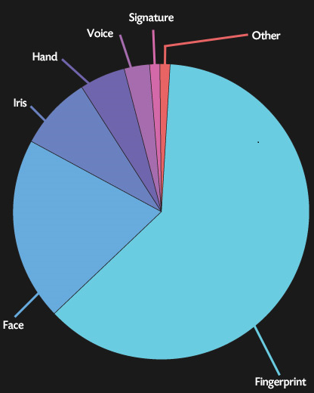

Рисунок 1.1 – Частка різних БТ на основі International Biometric Group у 2009 році.

Існує дві найпопулярніші типи класифікацій біометричних технологій для ідентифікації: горизонтальна та вертикальна. У горизонтальній класифікації окремі категорії поєднують у собі застосування систем ідентифікації за метою. Вертикальна класифікація базується на вимогах окремих секторів виробництва або урядових установ. Основними категоріями горизонтальної класифікації є:

* Контроль фізичного доступу: доступ обмежений до таких установ як АЕС, банківські сховища, роздягальні тощо
* Контроль логічного доступу: доступ до персональних комп’ютерів, серверів та баз даних дозволяється лише для конкретних авторизованих користувачів
* Автентифікація транзакцій: транзакції можуть проводитися між банком та банкоматом, або між банками. Системи розпізнавання відбитків пальців використовуються для забезпечення захищеності транзакції та відстеженнями їх учасників
* Контроль доступу до пристроїв: ноутбуки, мобільні телефони та інші електронні пристрої часто містять персональну та важливу інформацію. Для захисту цих даних використовують автоматичні системи ідентифікації відбитків (АСІВ), за допомогою яких проводиться управління доступом до пристрою.
* Час роботи та відвідуваність: системи, що відслідковують час роботи працівників використовуються на різноманітних підприємствах з метою автоматичного обрахунку заробітної платні, згідно відроблених працівником годин, збільшення ефективності роботи та запобігання різноманітних шахрайств
* Адміністративна ідентифікація: необхідно забезпечити відсутність дублікатів серед різноманітних документів (паспорт, водійські права тощо) та уникнути зайвих ідентифікаційних документів
* Криміналістика: відбитки пальців знайдені на місці злочину використовуються для ідентифікації особи, яка причетна до цього злочину

Вертикальна класифікація містить такі категорії:

* Охорона здоров’я
* Фінансова сфера
* Ігрова сфера та туризм (казино, готелі тощо)
* Торгівля
* Освіта
* Виробництво
* Високі технології та телекомунікації
* Транспорт
* Урядові та юридичні сфери
* Військовий сектор
  1. **Існуючі проблеми впровадження та застосування АСІВ**

АСІВ надають гарне поєднання засобів безпеки та зручності. Хоча кількість впроваджених систем такого типу постійно збільшується, поточний рівень їх використання дещо менший, ніж можна було б очікувати. В першу чергу, це пов’язано з відсутністю чіткого розуміння можливостей та переваг технологій розпізнавання відбитків. Іншою причиною є те, що часто запровадження АСІВ у бізнесі виявлялося складною задачею (з точки зору інвестиційного аналізу) у зв’язку з наступними причинами:

* Рівні шахрайств і результуючі збитки для великого бізнесу та урядових систем не є добре вивченими.
* АСІВ, які є відносно новими технологіями, часто зустрічаються з занадто високими вимогами до їх ефективності і не можуть бути справедливо порівнянними з існуючими альтернативами (наприклад, електронні картки та паролі), з незручністю та дорожнечею яких бізнес навчився миритися.
* Якість наявних технологій розпізнавання відбитків дуже сильно відрізняється від одного постачальника до іншого. Клієнти часто просто не можуть отримати доступ до правдоподібних результатів тестування різних технологій у зв’язку з відсутністю стандартизованих тестових сценаріїв для АСІВ. Тому клієнт сам змушений проводити аналіз існуючих технологій, що потребує додаткових коштів, або сподіватися на достовірність існуючих результатів аналізу

АСІВ, якщо вона належним чином реалізована, надає кращу захищеність, зручність та ефективність, ніж будь-які інші можливі засоби ідентифікації. Жодна інша технологія не має можливості гарантувати, що особа, яка автентифікується, фізично присутня у місці автентифікації. Системи на основі розпізнавання відбитків вже замінили паролі та електронні картки у багатьох сферах. У деяких інших – вони використовуються на додачу до паролів та карток. Використання АСІВ значно зменшує рівень шахрайств та крадіжок пов’язаних з автентифікацією та приватними даними.

* 1. **Класичний підхід до класифікації відбитків пальців**

Існує декілька загальноприйнятих систем класифікації відбитків пальців, які базуються на різноманітних шаблонах, що утворюються лініями відбитка. Найпопулярнішими системами класифікації є: система Рошера, яка була винайдена та реалізована в Німеччині та також використовується в Японії; система Вучетіча, яка була винайдена аргентинським офіцером поліції хорватського походження та використовується у Південній Америці; Генрі, що була винайдена англійським криміналістом в Індії та наразі використовується у більшості англомовних країнах світу.

Згідно класифікації Генрі існує три основних типи шаблонів відбитків пальців, на основі яких можуть утворюватись більш складні композиції: петля (loop), завиток (whorl) та арка (arch), які складають 60-65%, 30-35% та 5% усіх відбитків відповідно (Рис 1.2 та 1.3).

Згадані вище типи шаблонів є глобальними ознаками відбитків пальців, окрім яких існують також локальні ознаки – мінуції, набір яких є унікальним для кожного відбитка. Кожний відбиток може містити до 70 чи більше мінуцій. Практика показує, що відбитки пальців різних людей можуть мати однакові глобальні ознаки, але неможливе існування однакових наборів мінуцій. Тому на другому етапі ідентифікації (після класифікації шаблона відбитка та вибір відповідної бази даних відбитків) використовують локальні ознаки, такі як мінуції.

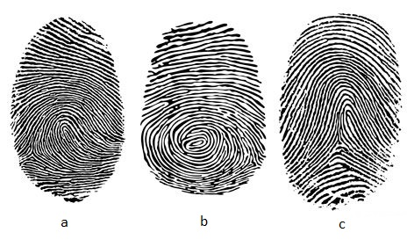

Рисунок 1.2 – Основні типи шаблонів відбитків пальців: a) Петля; b) Завиток; с) Арка

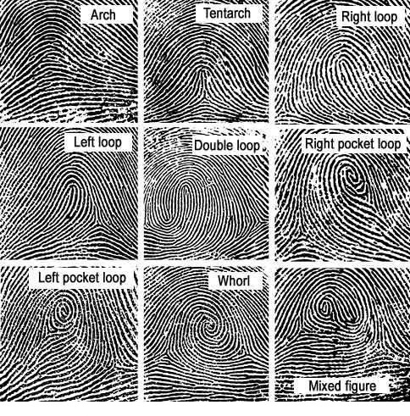

Рисунок 1.3 – Ускладнені шаблони на основі трьох базових

За класифікацією Генрі існують такі типи міну цій:

* Закінчення – переривання лінії на відбитку (рис 1.4 a).
* Роздвоєння – роздвоєння лінії (рис 1.4 b).
* Острів – дуже коротка лінія (рис 1.4 c).
* Обтікаюча лінія – лінія, що роздвоюється і незабаром об’єднується в одну (рис 1.4 d).
* Шпора – роздвоєння, при якому від основної лінії відділяється коротка гілка (рис 1.4 e).
* Міст – лінія, що з’єднує собою дві інші паралельні лінії (рис 1.4 f).
* Дельта – місце, у якому лінії утворюють літеру Y (рис 1.4 g).
* Ядро – місце, у якому лінії відбитка утворюють літеру U (рис 1.4 h).

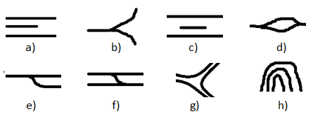

Рисунок 1.4 – Типи мінуцій

* 1. **Формалізація проблеми ідентифікації відбитків на основі мінуцій**

Нехай вектори **Т** та **І**  репрезентують відбиток пальця у базі даних та відбиток переданий на вхід АСІВ відповідно. Елементами векторів є мінуції. Кожна мінуція може бути описана кількома атрибутами, такими як: розташування на зображенні відбитку, орієнтація, тип (роздвоєння, острів тощо) і т.д.. Більшість основних алгоритмів ідентифікації розглядають кожну мінуцію як вектор з трьох параметрів: $m=\{x,y,θ\}$, де *x* та *y* задають координати мінуції, а *θ* – кут нахилу.

$T=\left\{m_{1},m_{2}, …m_{m}\right\}, m_{i}=\left\{x_{i},y_{i},θ_{i}\right\}, i=1…m,$ (1.1)

$T=\left\{{m^{'}}_{1},{m^{'}}_{2}, …{m^{'}}_{m}\right\}, {m^{'}}_{j}=\left\{{x^{'}}_{j},{y'}_{j},{θ^{'}}_{j}\right\}, j=1…n,$ (1.2)

де *m* та *n* являють собою кількість мінуцій у векторах **Т** та **І**  відповідно.

Мінуції $m_{j}^{'}$ в **І** та $m_{i}$ в **Т** вважаються такими, що співпадають, якщо відстань *sd (spatial distance)* між ними менша, ніж заданий поріг $r_{0}$ та різниця *dd (direction difference)* між їх кутами менша за заданий кутовий поріг $θ_{0}$:

$sd\left({m^{'}}_{j},m_{i}\right)=\sqrt{{\left({x^{'}}_{j}-x_{i}\right)}^{2}+{\left({y^{'}}_{j}-y_{i}\right)}^{2}}≤r_{0},$ (1.3)

$dd\left({m^{'}}_{j},m_{i}\right)=\min\left(\left|θ_{i}- {θ^{'}}_{j}\right|, {360}^{o}-\left|θ_{i}- {θ^{'}}_{j}\right|\right)≤ θ_{0}$ (1.4)

Рівняння (1.4) бере мінімум $\left|θ_{i}- {θ^{'}}_{j}\right| та {360}^{o}-\left|θ_{i}- {θ^{'}}_{j}\right|$ через циклічність кутів (різниця між кутами у 2 та 358 градусів лише 4 градуси). Порогові значення $r_{0}$ та $θ_{0}$ необхідні для компенсації неминучих помилок, які викликані алгоритмами для відокремлення мінуцій та викривленнями зображень відбитків, що призводять до зміщення положень мінуцій.

Коректне співставлення положень двох відбитків є обов’язковим кроком для збільшення кількості мінуцій, що співпадають. Співставлення відбитків проводиться шляхом повороту одного з відбитків та зсуву його координат. Також можливі інші перетворення, такі як зміна масштабу у випадку, коли відбитки були зняті сканерами, що генерують зображення з різними розмірностями.

Нехай функція *map* співставляє мінуції $m_{j}^{'}$ з **І** мінуцію $m_{j}^{''}$ відповідно до заданого геометричного перетворення шляхом зсуву на відстань $[∆x,∆y]$ та повороту проти годинникової стрілки на кут $θ$ навколо середньозваженного положення усіх мінуцій відбитку:

$map\left({m^{'}}_{j}=\left\{{x^{'}}_{j},{y^{'}}_{j},{θ^{'}}_{j}\right\}\right)=m_{j}^{''}=\left\{{x^{''}}_{j},{y^{''}}_{j},{θ^{'}}_{j}+θ\right\},$ (1.5)

$\left[\begin{matrix}{x^{''}}_{j} \\ {y^{''}}_{j}\end{matrix}\right]=\left[\begin{matrix}cosθ & -sinθ \\ sinθ & cosθ\end{matrix}\right]\left[\begin{matrix}{x^{'}}_{j} \\ {y^{'}}_{j}\end{matrix}\right]+\left[\begin{matrix}∆x \\ ∆y\end{matrix}\right]$ (1.6)

Нехай *mm –* функція індикатор, яка повертає 1 у випадку, коли мінуція $m_{j}^{''}$ та $m_{i}$ співпадають у термінах рівнянь (1.3) та (1.4):

$mm\left(m_{j}^{''},m_{i}\right)=\left\{\begin{aligned}1, sd\left(m_{j}^{''},m_{i}\right)≤r_{0}та dd\left(m_{j}^{''},m_{i}\right)≤θ_{0} \\ 0, інакше \end{aligned}\right.$ (1.7)

Тоді проблема співставлення двох відбитків може бути сформульована як:

$\sum_{i}^{m}{mm(map(m_{P\left(i\right)}^{'}},m_{i}))\overset{→}{∆x,∆y,θ,P}max,$ (1.8)

де *Р(і)* невідома функція, що визначає парування мінуцій **І** та **Т**. Зокрема, кожна мінуція має або лише одну відповідну мінуцію на іншому відбитку, або не має парних мінуцій взагалі:

1. *Р(і) = j* означає, що мінуція $m_{i}$ в **Т** відповідає мінуції ${m^{'}}_{j}$ в **І**.
2. *Р(і)* = *null* означає, що мінуція $m_{i}$ в **Т** не має відповідної мінуції в **І**.
3. Мінуція ${m^{'}}_{j}$ в  **І** не має парної мінуції в **Т**, якщо $P\left(i\right)≠j ∀i=1…m.$
4. $∀i=1…m, k=1..m, i≠k⟹P\left(i\right)≠P\left(k\right) або P\left(i\right)=P\left(k\right)=null$. Це означає, що кожна мінуція в **І** асоційована з максимум одною мінуцією з **Т**, тобто *Р* бієктивне відображення.

Рівняння (1.8) вказує на те, що кількість спарених мінуцій повинна бути максимізована не зважаючи на те, як близько одне від одного вони знаходяться. Іншими словами, якщо дві мінуції задовольняють рівняння (1.3) та (1.5), тоді їхній вклад в рівняння (1.8) не повинен залежити від відстані, на якій вони знаходяться та різниці між кутами нахилу.

Вирішення оптимізаційної задачі (1.8) є тривіальної задачею у випадку, коли правильні параметри геометричного перетворення ($∆x,∆y, θ)$ відомі. У цьому разі фунцію *Р* можна визначити як:

* *P(i) = j,* якщо $map\left({m^{'}}_{j}\right)=m_{j}^{''}$ найближче до $m_{i}$ серед усіх мінуцій $\{m_{j}^{''}=map\left({m^{'}}_{j}\right)| k=1…n, mm\left(m_{k}^{''},m_{i}\right)=1\}$
* *P(i) = null,* якщо $∀ k=1…n, mm\left(map\left(m_{k}^{'}\right),m_{i}\right)=0$

На рисунку 1.5 надано графічне зображення співставлення мінуцій. Мінуції **І** співставляються мінуціям **Т.** Мінуції **Т** позначені буквами без штрихів, мінуції **І -** з двома штрихами. Мінуціїї, які позначаються двома штрихами, є переносом оригінальних мінуцій **І** у координати **Т** за допомогою геометричного перетворення. Пунктирні кола відображають радіус порогу співставлення мінуцій, сірі круги містять мінуціїї, які були успішно співставлені.

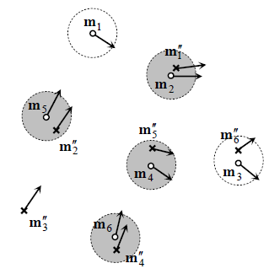

Рисунок 1.5 – Співставлення мінуцій

На відміну від ручного співставлення відбитків пальців, яке проводиться експертами з криміналістики, при якому кількість співставлених мінуцій сама по собі є результатом порівняння, автоматичні системи ідентифікації повинні самі проводити конвертацію кількості спарених мінуцій у абсолютну оцінку ідентичності відбитків. Це часто досягається просто нормалізацією кількості спарених мінуцій (позначимо як *k*) середньою кількістю мінуцій в векторах **Т** та **І:**

$score=\frac{k}{(n+m)/2}$ (1.9)

Тим не менш більш складніші схеми можуть бути використані у випадках зображень з поганою якістю і обмеженою областю перекриття (область, яка присутня і на першому і на другому зображенні відбитка) для того, щоб обчислити більш правдиву оцінку ідентичності:

* Кожній мінуції може бути надана вага, яка залежить від якості зображення у регіоні навколо мінуції, яка може бути використана для надання оцінки надійності співставлення окремих пар мінуцій. При обчисленні оцінки ідентичності більш надійні пари повинні вносити у загальний результат більшу частку.
* Рівняння (1.9) для обрахунку оцінки може давати дуже спотворений результат у випадках, коли область перекриття відбитків замала. У таких випадках необхідно використовувати інші, більш складні алгоритми оцінювання.
  1. **Ідентифікація на основі кореляції**

Нехай **Т** та **І**  два зображення відбитків пальців, що відповідають збереженому відбитку у базі та переданому на вхід АСІВ відповідно. Тоді інтуїтивна міра їхньої розбіжності – це сума квадратів різниць (*SSD – sum of squared differences)* між значеннями інтенсивності відповідних пікселів:

$SSD\left(T,I\right)={\left\|T-I\right\|}^{2}={\left(T-I\right)}^{T}\left(T-I\right)={\left\|T\right\|}^{2}+{\left\|I\right\|}^{2}-2T^{T}I$ (1.10)

Якщо ${\left\|T\right\|}^{2}$ та ${\left\|І\right\|}^{2}$ є константами, то різниця між двома зображеннями мінімізується, коли взаємна кореляція між ними (cross-correlation) максимізується:

$CC\left(T,I\right)=T^{T}I$ (1.11)

В такому випадку взаємна кореляція (або просто кореляція) є мірою схожості двох зображень. Через повороти та зміщення, які неминуче з’являються між двома зображеннями одного й того ж відбитку, схожість не можна оцінювати просто застосувавши рівняння (1.10).

Нехай $I^{(∆x,∆y,θ)}$ представляє собою вихідне зображення **І** повернуте (зазвичай навколо центра зображення) на кут $θ$ та зміщене у напрямках осей *x* та *y* на значення $∆x$ та $∆y$ відповідно. Тоді схожість двох зображень відбитків пальців може бути виміряна як:

$S\left(T,I\right)=\max_{∆x,∆y,θ}{CC\left(T,I^{\left(∆x,∆y,θ\right)}\right)}$ (1.12)

Тим не менш застосування рівняння (1.12) рідко веде до прийнятних результатів перш за все через наступні причини (рис 1.6):

1. Нелінійні скривлення роблять зображення одного й того самого відбитка значно різними у глобальному плані. Зокрема, розтягування зображення не сильно змінює шаблон відбитку у локальному плані, проте загалом два відбитки не можуть бути справедливо порівнянні з застосуванням рівняння (1.12).
2. Стан шкіри та сила, з якою відбиток притискається до сенсору, спричиняють великі коливання контрастності й яскравості зображення, а також товщини ліній відбитка між різними зображеннями змінюються. Використання більш складних кореляційних мір таких як *нормалізована взаємна кореляція* та *незміщена нормалізована взаємна кореляція* може компенсувати зміни у яскравості та контрастності, а застосування підходящих технік покращення якості, бінарізації та проріджування ліній може зменшити вплив проблеми з товщиною ліній відбитка. Хатано (2002) запропонував використовувати *диференційну кореляцію,* що обчислюється як різниця максимальної і мінімальної кореляції у околі точки. Фактично, через циклічну природу зображень відбитків, якщо дві відповідні частини відбитка трохи зміщені одне від одного на різних зображеннях, значення кореляції у тих точках значно зменшується, в той час як в інших частинах кореляція збільшується. Було показано, що використання диференційної кореляції значно підвищує точність виміру схожості порівняно з класичним підходом.
3. Пряме застосування рівняння (1.12) є дуже дорогим з точки зору обчислювальної складності. Наприклад, якщо використовувати зображення відбитків розміром 400 × 400 пікселів, обчислення взаємної кореляції використовуючи одні й ті самі значення $∆x,∆y,θ$ та рівняння (1.11) потребує 160,000 операцій множення та 160,000 операцій додавання. Якщо виконувати обчислення для різних значень $∆x та ∆y$, які знаходяться у інтервалі [-200,200] (з кроком 1) та різних $θ$ у діапазоні $[-{30}^{o},{30}^{o}]$ (з кроком $1^{o}$), то необхідно провести обчислення 401 × 401 × 61 кореляцій результуючих у більш ніж як 1.5 трильйонів множень та додавань.

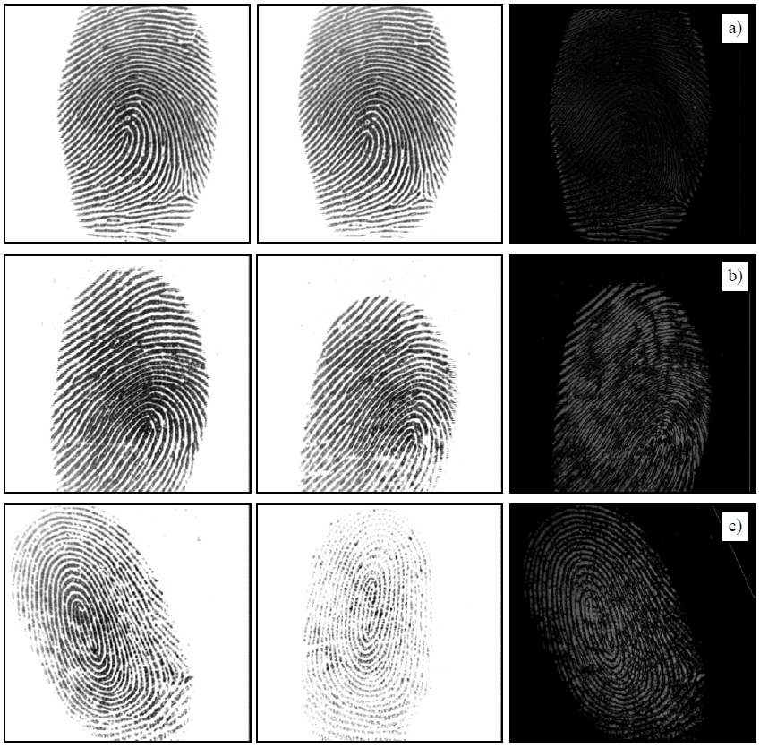

Рисунок 1.6 – Застосування кореляційного підходу для трьох пар зображень різних відбитків

Проблема скривлення зображення відбитку зазвичай може вирішуватися обчисленням кореляції локально, а не глобально: формується множина локальних областей зображення **Т,** розмір яких зазвичай 24 × 24 або 32 × 32, після чого знаходиться кореляція кожної з областей з усім зображенням **І**. Формування локальних областей може бути здійснено кількома шляхами:

* Об’єднання всіх областей повністю покриває **Т**, а їх перетин пустий (повне покриття без ніяких перекривань)
* Об’єднання всіх областей повністю покриває **Т**, але вони можуть локально перекриватися (повне покриття з перекриванням)
* Лише деякі регіони вибираються з **T.** Наприклад, лише ті, на яких присутні частини загального шаблону відбитку.

Після обчислення кореляції для різних локальних областей отримані оцінки можуть бути просто поєднані для отримання міри схожості відбитків на зображеннях (наприклад, кількість оцінок, що перевищують деякий поріг поділена на загальну кількість оцінок). Додатково до оцінок кореляції координати точок, для яких кожна область набуває максимальної кореляції можуть бути використані для покращення співставлення відбитків.

Для вирішення проблеми обчислювальної складності кореляції можуть бути застосовані різноманітні підходи:

* Теорема про кореляцію (Гонсалез та Вудс, 2007) каже, що обчислення кореляції між двома матрицями (оператор ⊗) еквівалентне поточковому перемноженню образів Фур’є матриць:

$T⊗I=F^{-1}\left(F^{*}\left(T\right)×F\left(I\right)\right),$ (1.13)

де *F*  - це перетворення Фур’є, $F^{-1}$– обернене перетворення Фур’є, * - комплексне спряження, $×$ позначає поточкове перменоження двох матриць. Результат рівняння (1.13) – це кореляційне зображення, значення якого у пікселі [*x,y*] є кореляцією **Т** та **І** при зміщенні $∆x=x та ∆y=y$. Результат рівняння (1.13) залежить від значення енергії зображення.

* Перетворення Фур’є-Меліна (Суян-Малквин, 2002) може бути застосоване замість перетворення Фур’є для досягнення інваріантності відносно обернень додатково до інваріантності відносно зміщень. Проте інші додаткові кроки (такі як лог-полярне перетворення) повинні бути виконані в такому випадку, що може привести до погіршення точності отриманих результатів.
* Підхід запропонований Вілсоном, Ватсоном та Паєком (1997) розбиває на локальні обсласті одночасно **Т** та **І** і обчислює максимальну кореляцію між усіма можливими парами областей зображень, що порівнюються.
  1. **Ідентифікація на основі ознак відмінних від мінуцій**

Існують три основні причини, які змушують дослідників шукати додаткові ознаки (окрім мінуцій) відбитків, за допомогою яких можна розрізняти відбитки пальців:

* Додаткові ознаки можуть бути використані у поєднанні з мінуціями для того, щоб досягти більшу надійність та точність системи ідентифікації.
* Надійність результатів по відокремленню мінуцій з зображень, що мають погану якість, дуже низька. Не зважаючи на те, що набір мінуцій відбитка несе в собі більшість інформації, за якою можна ідентифікувати даний відбиток, їх використання не завжди веде до прийнятний результатів у випадку зображень з поганою якістю.
* Методи ідентифікації, які не використовують мінуції, можуть показувати кращі результати у випадках, коли площа сенсора відбитків пальців замала. У таких випадках на малих частниках відбитку можуть існувати лише 4-5 мінуцій, що для алгоритму ідентифікації на основі мінуцій може виявитись недостатнім.

Найпоширенішими ознаками відбитків, окрім мінуцій, є:

1. Розмір відбитку та його форма.
2. Кількість, тип та розташування сингулярних точок відбитку (таких як дельта та петля).
3. Глобальні та локальні характеристики текстури відбитку.
4. Геометричні атрибути та закономірності між лініями відбитка.
5. Так звані “ознаки 3-го рівня” (наприклад, пори).
6. Інші ознаки, такі як фрактальні характеристики.

Ознаки з пунктів (1) та (2) зазвичай дуже нестабільні і можуть сильно змінюватися залежно від того, яка частина пальця притиснута до відбитку. Ознаки з пунктів (3), (4) та (5) можуть успішно використані для ідентифікації відбитків.

Глобальні та локальні характеристики текстури відбитку є важливими альтернативами мінуціям, а методи ідентифікації на їх основі наразі є областю активних досліджень. Текстура зображення визначається розташуванням і повторенням базових елементів текстури, що характеризуються такими властивостями як розмір, кут повороту, частота повторень, симетричність тощо. Лінії відбитку зазвичай характерні плавними змінами відстані між ними та напрямком їх руху, окрім областей навколо сингулярних точок. Ці сингулярні області є розривами у загалом неперервній структурі відбитку і являють собою *дельти* та *петлі*, якщо розглядати їх у збільшеному масштабі або мінуціями, якщо розглядати їх ближче.

Коетзі та Боса (1993) запропонували аналізувати текстуру відбитків у просторі Фур’є, шляхом застосування до них відповідного перетворення. Хоча лінії відбитку після перетворення трансформуються у доволі однорідну структуру, якщо їх розглядати у просторі частот результату перетворення, окремні характеристики відбитку такі як мінуції та зміни орієнтації ліній проявляють себе як невеликі викиди у отриманій структурі.

Глобальний аналіз текстури не враховує локальні особливості різних регіонів зображення і, як результат, більшість цінної індивідуальної інформації губиться. Застосування локального аналізу текстури відбитку є більш ефективним. Більшість інформації про локальну структуру відбитку може бути отримана за допомогою аналізу поля орієнтацій та частот зображення. Поле орієнтацій зображення являє собою масив даних, що містить оцінки напрямку, за якими рухаються лінії відбитку в локальних областях. Поле частот – локальні оцінки частоти ліній в різних областях відбитку. Методи порівняння відбитків можуть засновуватися на кореляції орієнтаційних полів двох зображень після їх співставлення. Співставлення можна проводити на основі самих орієнтаційних полів, або використовуючи знайдені мінуції.

Одною з найпопулярніших технік ідентифікації відбитків на основі характеристик текстур є підхід під назвою FingerCode (Джейн, 2000). Формується циклічна область навколо ядра відбитку (рис 1.7), що розбивається на сектори. Після цього до кожного сектору застосовується фільтр Габора у різних напрямках. Фільтр Габора дозволяє відокремлювати коливальні сигнали, якщо він застосовується у напрямку паралельному до руху цих сигналів та з такою ж частотою. Після застосування фільтру у 8 різних напрямках для кожного сегменту формується кінцевий вектор ознак відбитку (FingerCode), що має фіксований розмір, який дорівнює 16×5×8 = 640 (16 секторів, кожен з яких поділений на 5 шарів). Значення кожного елементу вектора ознак $V_{ij}(i=1…80, j=1…8)$ обчислюється як середнє абсолютне відхилення:

$V_{ij}=\frac{1}{n_{i}}\sum_{C_{i}}{|g\left(x,y, θ_{j},\frac{1}{10}\right)- \overline{g_{i}}|}$, (1.13)

де $n_{i}$- кількість пікселів в кожному сегменті, $g$– значення у пікселі (*x,y)* після застосування фільтра Габора з заданими параметрами, $\overline{g_{i}}$– середнє значення інтенсивності відфільтрованого сегмента.

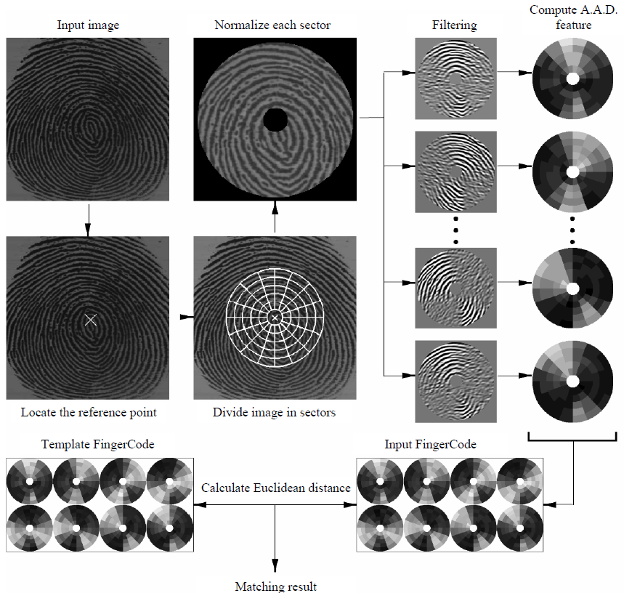

Рисунок 1.7 – Алгоритм порівняння на основі FingerCode

Після цього для порівняння відбитків обраховується відстань між відповідними векторами ознак у просторі. Відбитки визнаються такими, що співпадають, якщо відстань між векторами ознак менша ніж деяке порогове значення.

Хоча FingerCode не так добре описує кожен відбиток як мінуції, вони містять додаткову інформацію, яка може бути використана додатково з техніками ідентифікації на основі мінуції з метою покращення точності розпізнавання.

* 1. **Застосування вейвлет перетворень для ідентифікації відбитків пальців**

(K.Thaiyalnayaki) Недоліком багатьох підходів розпізнавання відбитків на основі аналізу текстур є те, що зображення аналізується одношарово – розглядається зображення в його вихідному вигляді. Цей недолік може бути подоланий шляхом використання вейвлет перетворення, що дозволяє отримати багатошарову презентацію вихідного зображення. Вейвлети можуть успішно використовуватися для дослідження текстур через можливість аналізувати з їх допомогою як просторові так і частотні локальні характеристики зображення, що дозволяє проводити успішний аналіз зображень, що містять велику частку шуму, або мають погану якість.

Неперервне вейвлет перетворення функції $f ∈L^{2}$ визначається як:

$C_{f}\left(a,b\right)=\int_{R}{f(t)\overline{ψ_{a,b}(t)}dt}$, (1.14)

$ψ_{a,b}\left(t\right)=\frac{1}{\sqrt{a}}ψ\left(\frac{t-b}{a}\right) a∈R^{+}, b∈R$ (1.15)

Функція $ψ(t)$ називається *материнським вейвлетом*. Зазвичай використовуються наступні значення *a* та *b*:

$a=2^{j}, b=kb^{j}, де (j,k)∈Z^{2}$ (1.16)

Також існує *скейлінг*-*функція $φ$* , що асоційована з материнським вейвлетом $ψ$. Функція $φ$ використовується для локальних апроксимацій функції $f$, а функція $ψ$– для аналізу коливань функції $f$ у локальній області.

Ми можемо визначити базові атоми вейвлетів:

$\left\{\begin{aligned}ψ_{j,k}\left(x\right)=2^{-\frac{j}{2}}ψ\left(2^{-j}x-k\right), де (j,k)∈Z^{2} \\ φ_{j,k}\left(x\right)=2^{-\frac{j}{2}}φ\left(2^{-j}x-k\right), де (j,k)∈Z^{2}\end{aligned}\right.$ (1.17)

Існування функції $ψ$ такої, що сім’я функцій ${\left\{ψ_{j,k}\right\}}_{(j,k)∈Z^{2}}$ є ортонормальним базисом в $L^{2}$, пов’язане з концепцією *кратномасштабного аналізу* простору (КМА). КМА простору $L^{2}$– це послідовність вкладених замкнених підпросторів $L^{2}$:

$…⊂V_{2}⊂V_{1}⊂V_{0}⊂V_{-1}⊂V_{-2}…$, (1.18)

чий перетин дорівнює {0}, а об’єднання є щільним в $L^{2}$. Усі простори $V_{j}$ породжуються з простору $V_{0}$ за допомогою стиснення або розтягування. Наприклад: $f\left(t\right)∈V_{j}⇔f(2t)∈V_{j-1}$.

Підпростори ${\left\{V_{j}\right\}}_{j∈Z}$, які належать до КМА $L^{2}$ використовуються в якості апроксимаційних просторів. Також визначають послідовність просторів ${\left\{W_{j}\right\}}_{j∈Z}$, таких що для фіксованого *j*:

$V_{j-1}=V_{j}⊕W_{j}, j∈Z$ (1.19)

Таким чином функції ${\left\{φ_{j,k}\right\}}_{k∈Z}$ генерують $V_{j}$, а ${\left\{ψ_{j,k}\right\}}_{k∈Z}$- $W_{j}$. Для кожного сигналу $s\left(t\right)$ визначаються наступні елементи:

$α_{j,k}=\int_{R}{s\left(t\right)}ψ_{j,k}\left(t\right)dt$, (1.20)

$β_{j,k}=\int_{R}{s\left(t\right)}φ_{j,k}\left(t\right)dt$*,* (1.21)

$D_{j}\left(t\right)=\sum_{k∈Z}{α_{j,k}}ψ_{j,k}\left(t\right)$, (1.22)

$A_{j}\left(t\right)=\sum_{k∈Z}{β_{j,k}}φ_{j,k}\left(t\right)$, (1.23)

де рівняння (1.20), (1.21), (1.22) та (1.23) визначають відповідно апроксимуючі коефіцієнти, деталізуючі коефіцієнти, деталізуючі сигнали та апроксимуючі сигнали. Апроксимуючі та деталізуючі сигнали є проекціями сигналу $s(t)$ на підпростори $V_{j}$ та $W_{j}$ відповідно.

Розклад вихідного сигналу на апроксимуючі та деталізуючи сигнали можна зобразити у вигляді дерева (рис 1.8). Апроксимації сигналу $A_{j}$ стають більш грубішими зі збільшенням *j*. Різниця між сусідніми апроксимаціями $A_{j}$ та $A_{j-1}$ виражається у вигляді деталізуючого сигналу $D_{j}$, оскільки $A_{j-1}=A_{j}+D_{j}$.

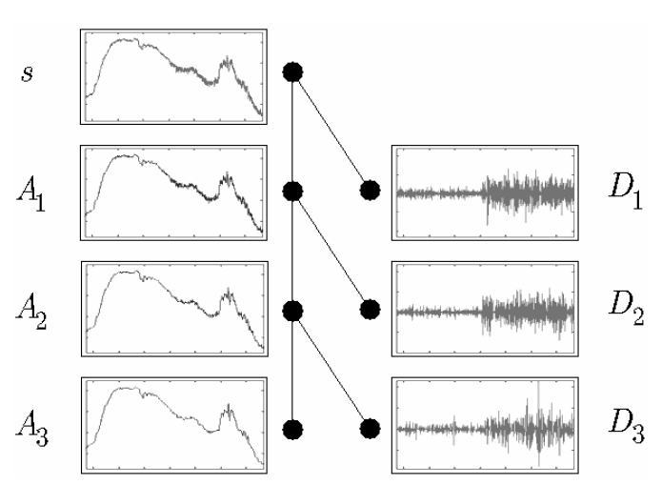

Рисунок 1.8 – Розклад сигналу на апроксимаційні та деталізуючі коефіцієнти

У випадку одновимірного дискретного вейвлет перетворення (ДВП) процес декомпозиції сигналу можна представити у вигляді застосування фільтрів низьких частот (ФНЧ) та високих частот (ФВЧ), що відповідають заданій сім’ї вейвлет та скейлінг-функцій. Після застосування фільтрів ми отримуємо апроксимаційні та деталізуючі коефіцієнти відповідно для ФНЧ та ФВЧ, які проріджуються – відкидаються кожні другі елементи (рис 1.9).

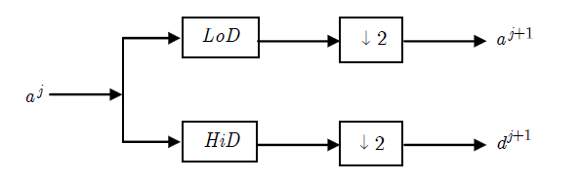

Рисунок 1.9 – Схема застосування ДВП. LoD та HiD позначають фільтри низьких та високих частот відповідно.

У випадку двомірного ДВП послідовно застосовують одновимірне ДВП до рядків сигналу, після цього до стовпчиків кожного з отриманих двовимірних сигналів знову застосовують одновимірне ДВП. Таким чином отримують 4 набори коефіцієнтів: LL – апроксимаційні коефіцієнти, що отримані в результаті застосування ФНЧ до рядків та стовпчиків вихідного сигналу; LH – горизонтальні деталізуючі коефіцієнти, що отримані в результаті застосування ФНЧ до рядків, та ФВЧ до стовпчиків; HL – вертикальні деталізуючі коефіцієнти, що отримані шляхом застосування ФВЧ до рядків та ФНЧ до стовпчиків; HH – діагональні деталізуючі коефіцієнти, що отримані після застосування ФНЧ до рядків та стовпчиків (рис 1.10).

Таким чином, вейвлет перетворення дозволяє отримати багатошарову репрезентацію зображення (рис 1.11). Існуючі підходи ідентифікації відбитків за допомогою вейвлетів базуються на формування вектора ознак зображення шляхом обчислення статистик деталізуючих коефіцієнтів отриманих шляхом багаторівневого ДВП. Zin Mar Win пропонує використовувати дворівневе перетворення та формувати вектор ознак на основі дисперсій отриманих підшарів зображення. Thaiyalnayaki пропонує, окрім дисперсії, використовувати у векторі ознак центральні моменти вищих порядків, такі як асиметрія та ексцес.

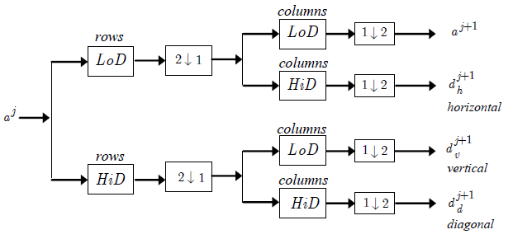

Рисунок 1.10 – Схема застосування двовимірного ДВП

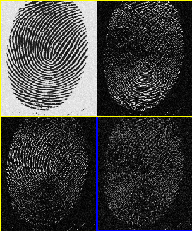

Рисунок 1.11 – Результат однорівневого ДВП, що використовує вейвлети Хаара

* 1. **Постановка задачі**

Постановказадачі описується наступним чином.

Вище були описані існуючі підходи до ідентифікації відбитків пальців. Хоча класичними та найпоширенішими є методи, що використовують алгоритми на основі знаходження та співставлення мінуцій, вони є неефективними у випадках, коли надані зображення відбитків пальців є неякісними та зашумленими. Більш підходящими для цих випадків є методи на основі аналізу текстур відбитків, що використовують вейвлет перетворення для представлення зображення у вигляді багатошарової структури. Перед впровадженням на практиці методу, що застосовує текстурний аналіз на основі вейвлетів необхідно провести дослідження та дати відповідь на типові запитання, такі як:

* На скільки точні результати дають запропонований метод ідентифікації
* Вейвлети яких сімей дають найкращі результати
* Які взаємозв’язки між результатами різних модифікацій методу

Звідси випливає постановка задачі:

* Розробити автоматизовану систему для ідентифікації відбитків пальці, яка б використовувала текстурні особливості зображення отримані за допомогою вейвлет аналізу.
* Дослідити результати роботи системи при використанні різних сімей вейвлет функцій.
* Сформулювати остаточний кінцевий алгоритм ідентифікації проведених досліджень.

**Висновки до розділу 1**

В розділі коротко розглянуто суть та актуальність задачі ідентифікації відбитків пальців. Окрему увагу приділено існуючим проблемам активного впровадження АСІВ.

Детально розглянутий класичний підхід до класифікації та ідентифікації відбитків, який використовує різноманітні особливості візерунку відбитку – мінуції. Проведений огляд існуючих типів мінуцій. Представлена класичне математичне формування проблеми ідентифікації відбитків пальців на основі розташування і типів мінуцій.

Також надається огляд кореляційного підходу до ідентифікації відбитків. Даний підхід має багато проблем пов’язаних з нелінійними скривленнями зображень відбитків, що не дозволяє йому досягнути прийнятних результатів.

Проведений огляд підходів на основі аналізу текстури відбитка, що не використовують мінуції. Зокрема надано деталізований опис алгоритму FingerCode. Також окрема увага приділена застосуванню вейвлет перетворень для аналізу текстури зображення відбитку пальця.

Алгоритм ідентифікації на основі вейвлет перетворень буде будуватись та досліджуватись у наступному розділі.

**РОЗДІЛ 2**

**МАТЕМАТИЧНІ ОСНОВИ АЛГОРИТМУ ІДНЕТИФІКАЦІЇ ВІДБИТКІВ НА ОСНОВІ ХАРАКТЕРИСТИК ТЕКСТУРИ ЗОБРАЖЕННЯ**

**2.1 Загальна структура алгоритму ідентифікації**

Алгоритм ідентифікації відбитка пальця складається з таких основних етапів (рис 2.1):

* Попередня обробка зображення.
* Обчислення вектора ознак відбитка
* Ідентифікація
* Остаточне рішення щодо надання доступу в систему

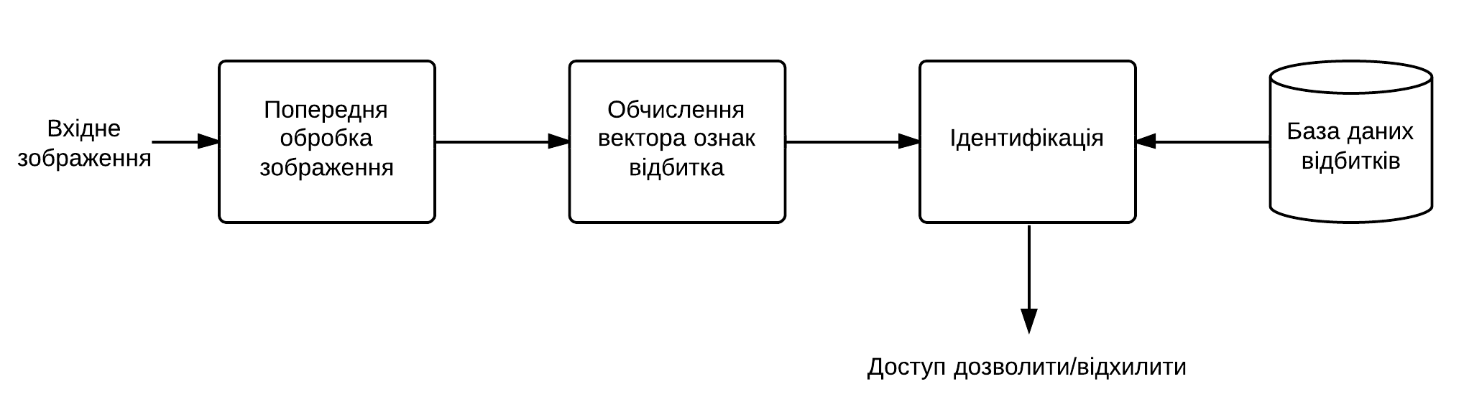

Рисунок 2.1 – Схема алгоритму ідентифікації

На етапі попередньої обробки до зображення можуть застосовуватися різноманітні фільтри з метою покращення якості зображення та підвищення контрастності ліній відбитку, що дозволить у подальшому досягти більш точних результатів роботи алгоритму. Також на цьому етапі вхідне зображення може обрізатися таким чином, щоб відсікти усі зайві для ідентифікації частини зображення (частини зображення, на яких немає ліній відбитку).

Після обробки зображення необхідно сформувати вектор ознак відбитка, який у подальшому буде використаний для його співставлення з іншими зображеннями, які зберігаються у базі даних у вигляді відповідних векторів.

На етапі ідентифікації обчислюється відстань отриманого вектора ознак від векторів, що знаходяться у базі даних відбитків. Також можуть використовуватись кластеризаційні алгоритми у випадку, коли база містить декілька різних зображень одного й того самого відбитка.

Після обчислення ступені близькості поданого на вхід зображення до існуючих у базі відбитків здійснюється остаточне рішення щодо надання санкціонованого доступу у систему, яку охороняє АСІВ. Знаходиться відбиток **І** у базі, відстань до якого є найменшою. Якщо ця відстань не перевищує деякого заданого порогу, тоді вважається, що поданий на вхід відбиток є зображенням відбитку **І.** Після цього проводиться перевірка прав доступу до системи особи, якій належить ідентифікований відбиток. Якщо прав доступу достатньо, доступ дозволяється.

**2.2 Схема попередньої обробки зображення**

Для можливості локального застосування фільтрів з різними характеристиками при попередній обробці зображення необхідно обрахувати поле орієнтацій та поле частот зображення. Також для формування вектора ознак необхідно провести сегментацію зображення та знайти сингулярні точки, що дозволяє ефективно обрізати зображення, таким чином уникаючи проблем пов’язаних зі зміщенням відносно одне одного різних зображень однакових відбитків.

**2.2.1 Методи обчислення поля орієнтацій**

Локальна орієнтація в пікселі [*x, y*] – це кут $θ_{xy}$, який утворюють лінії відбитку пальця, що проходять у деякому околі [*x, y*], з горизонтальною координатною віссю. Так як лінії відбитку не мають конкретного направлення, кут $θ_{xy}$ лежить у інтервалі $[0…{180}^{o}]$.

Замість того, щоб обчислювати локальну орієнтацію у кожному пікселі, більшість методів обчислюють локальну орієнтацію у дискретних областях зображення, що містять у собі декілька пікселів. Це зменшує обчислювальну складність та дозволяє зменшити вплив шумів та викривлень. Поле орієнтацій зображення **–** це матриця **D**, елементи якої представляють локальну орієнтацію ліній відбитка. Кожен елемент $θ_{ij}$ матриці відповідає елементу [*i*, *j*] прямокутної сітки, що накладається на зображення. Піксель $[x_{i},y_{j}]$ являє собою центр відповідного елемента [*i*, *j*] сітки. Значення $θ_{ij}$ відповідає середній локальній орієнтації ліній відбитку у околі $[x_{i},y_{j}]$. Часто разом зі значеннями $θ_{ij}$ асоційовані величини $r_{ij}$, значення яких задає ступінь правдивості знайденої локальної орієнтації. Величина $r_{ij}$ є малою для нечітких та зашумлених областей зображення і великою для областей зображення з хорошою якістю.

Найпростішим та найбільш природнім методом до обчислення локальних орієнтацій є підхід, що базується на обчисленні градієнтів зображення відбитку. Градієнт $∇(x,y)$ у точці [*x*, *y*] зображення **І** – це двовимірний вектор $[∇_{x}\left(x,y\right),∇_{y}\left(x,y\right)]$, де елементи $∇_{x}$ та $∇_{y}$ відповідають похідним зображення **І** у точці [*x, y*] по першій та другій змінній відповідно. Добре відомо, що градієнт у точці [*x, y*] функції задає нормаль до дотичної у цій точці. Тому орієнтація *θ* гіпотетичної лінії відбитка, що проходить через точку [*x, y*], є ортогональною до градієнту у цій точці.

Для обчислення $∇_{x}$ та $∇_{y}$ компонент градієнту можна використовувати оператори Прюітта або Собеля. Для застосування оператору необхідно провести згортку вихідного зображення з відповідним ядром оператора:

$S_{x}=\left[\begin{matrix}-1 & 0 & 1 \\ -2 & 0 & 2 \\ -1 & 0 & 1\end{matrix}\right]$, (2.1)

$S_{y}=\left[\begin{matrix}-1 & -2 & -1 \\ 0 & 0 & 0 \\ 1 & 2 & 1\end{matrix}\right]$, (2.2)

$G_{x}=S_{x}*I$, (2.3)

$G_{y}=S_{y}*I$ (2.4)

$S_{x}$ та $S_{y}$– це ядра оператора Собеля для обчислення компонент градієнту вихідного зображення по *x* та *y* відповідно. Матриці $G_{x}$ і $G_{y}$ містять компоненти $∇_{x}$ та $∇_{y}$ обчислені у кожному пікселі вихідного зображення. Результат застосування оператора Собеля зображений на рисунку 2.2.

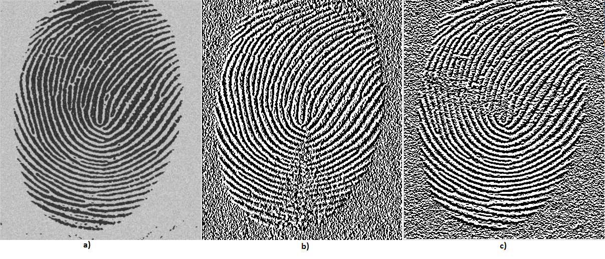

Рисунок 2.2 – а) Вихідне зображення; b) та c) являють собою $G_{x}$ та $G_{y}$ обчислені за допомогою оператора Собеля

Нормаллю до локальної орієнтації навколо пікселя [*x*, *y*] є $arctg\frac{∇_{y}}{∇_{x}}$. Хоча такий метод обчислення локальних орієнтацій є простим та ефективним, він має декілька недоліків. По-перше, виникають проблеми пов’язані з розривністю функції тангенса для кутів близьких до ${90}^{o}$. По-друге, оцінки орієнтацій обчислюються у занадто малому масштабі, що приводить до великої кількості неточностей пов’язаних з зашумленістю вхідних зображень. Для знаходження середнього напрямку орієнтацій у деякій області недостатньо просто обрахувати середня значення отриманих кутів у заданій області. Наприклад, кути $0^{o} та {180}^{o}$ задають однаковий напрям, оскільки елементи поля орієнтацій не є напрямленими, але середнім значенням цих кутів буде ${90}^{o}$.

Просте, але елегантне вирішення даної проблеми було запропоновано Kass та Witkin (1987), яке дозволяє правильно усереднювати орієнтації у деякій області. Основна ідея запропонованого рішення – це подвоєння кутів. Кожна локальна орієнтація зображення задається у вигляді:

$d=\left[r∙cos\left(2θ\right),r∙sin\left(2θ\right)\right]$*,* (2.5)

де 2*θ* використано замість *θ,* щоб нівелювати циклічність кутів, а *r* задає ступінь правдивості оцінки локальної орієнтації. Усереднення кутів у локальній області *W* розміром *n × n* може бути виконане шляхом усереднення компонент вектора (*x* та *y*) у цій області:

$\overline{d}=\left[\frac{1}{n^{2}}\sum_{W}{r∙cos\left(2θ\right),}\frac{1}{n^{2}}\sum_{W}{r∙sin\left(2θ\right)}\right],$ (2.6)

Усереднення подвоєних кутів дозволяє правильно обробляти випадки, у яких кути $θ$ являють собою одні й ті самі орієнтації, але направлені у протилежні сторони (наприклад, кути $0^{o} та {180}^{o}$).

На основі цієї ідеї був запропонований ефективний метод для обчислення поля орієнтацій відбитку пальця (Ratha, Chen, and Jain (1995)). Для обчислення локальної орієнтації у області розміром 17 *×* 17, центром якої є піксель $[x_{i},y_{j}]$ використовується формула:

$θ_{ij}={90}^{o}+\frac{1}{2}atan2\left(2G_{xy}, G_{xx}-G_{yy}\right)$, (2.7)

де $G_{xy}, G_{xx} та G_{yy}$ здаються як:

$G_{xy}=\sum_{h=-8}^{8}{\sum_{k=-8}^{8}{∇_{x}\left(x_{i}+h,y_{j}+k\right)∙∇_{y}\left(x_{i}+h,y_{j}+k\right)}}$, (2.8)

$G_{xx}=\sum_{h=-8}^{8}{\sum_{k=-8}^{8}{∇_{x}{\left(x_{i}+h,y_{j}+k\right)}^{2}}}$, (2.9)

$G_{yy}=\sum_{h=-8}^{8}{\sum_{k=-8}^{8}{∇_{y}{\left(x_{i}+h,y_{j}+k\right)}^{2}} }$ (2.10)

У формулі (2.7) використовується функція *atan2(y,x)*, яка є аналогом функції *atan(y/x)*, за винятком того, що при обчисленні враховуються знаки обох аргументів для визначення квадранта результуючого кута. Результат роботи методу можна побачити на рисунку 2.3.

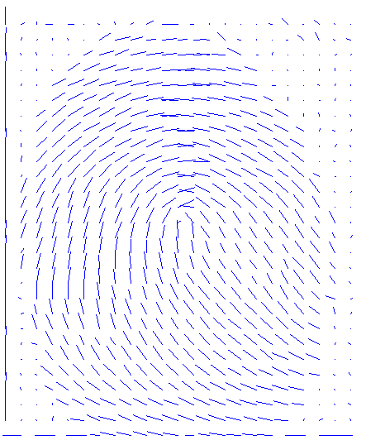

Рисунок 2.3 – Приклад обчисленого поля орієнтацій відбитка

Для обчислення ступені правдивості отриманих оцінок локальних орієнтацій використовується формула:

$r=\frac{\left|\sum_{W}{d}\right|}{\sum_{W}{|d|}}$ (2.11)

У випадку, коли для обчислення локальних орієнтацій використовується метод представлений вище, формула (2.11) записується у вигляді:

$r_{ij}=\frac{\sqrt{{\left(G_{xx}-G_{yy}\right)}^{2}+4G_{xy}^{2}}}{G_{xx}+G_{yy}}$ (2.12)

Інший спосіб обчислення локальних орієнтацій відбитка базується на визначені фіксованої кількості ($n_{s}$) базових орієнтацій $S_{k}$:

$S_{k}=k\frac{π}{n_{s}}, k=0…n_{s}-1$, (2.13)

та виборі найоптимальнішої орієнтації $S_{k_{opt}}$ для кожної локальної області зображення. Вибір найоптимальнішої орієнтації базується на значеннях пікселів, що знаходяться вздовж кожної орієнтації у локальній області.

Stock and Swonger (1969) запропонували обчислювати суму значень пікселів вздовж вісьмох напрямків та обирати у якості оцінки локальної орієнтації напрям, сума якого є найменшою. Це пов’язано з тим, що більш темніші пікселі чорно-білого 8-бітного зображення задаються меншими значеннями (починаючи з 0), а світліші – більшими (закінчуючи 255). Тому сума значень пікселів вздовж лінії відбитка буде найменшою серед сум по всім напрямкам.

Існують і інші підходи обчислення локальних орієнтацій, які засновані на тому факті, що коливання значень пікселів менші у напрямках паралельних лініям відбитка. Наприклад, у підході запропонованому в Oliveira and Leite (2008) для оцінки локальної орієнтації у області обчислюються стандартні відхилення значень пікселів вздовж кожного напрямку $S_{k}$ та відповідних ортогональних напрямках. У якості оцінки орієнтації береться напрям, для якого різниця між відповідним стандартним відхиленням та стандартним відхиленням для ортогонального напрямку є найбільшою:

$k^{*}=arg\max_{k}\left|stdev\left(S_{k}\right)-stdev\left(S_{Orth\left(k\right)}\right)\right|$, (2.14)

де $Orth\left(k\right)=\left(k+\frac{n_{s}}{2}\right)mod n_{s}$.

$k_{opt}=\left\{\begin{aligned}k^{*}, if stdev\left(S_{k^{*}}\right)<stdev(S_{Orth\left(k^{*}\right)}) \\ Orth\left(k^{*}\right), otherwise\end{aligned}\right.$ (2.15)

На рисунку 2.4 зображений приклад застосування підходу на основі рівнянь (2.14) та (2.15).

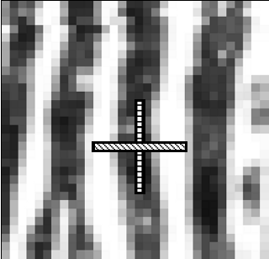

Рисунок 2.4 – Пара, що відповідає найоптимальнішому напрямку з точки зору оцінювання локальних орієнтацій

Обчислювальна складність підходів на основі фіксованих напрямків зазвичай вища, ніж для методів на основі градієнтів.

Поле орієнтацій **D** відбитка, може містити кілька неправильних оцінок, які викликані шумами у зображенні, подряпинами тощо. У таких випадках локальне згладжування може бути дуже корисним для покращення якості **D.** Локальне згладжування може бути виконано шляхом переведення кутів **D** у вектори *d*, які задаються рівнянням (2.5) та їх усередненням за допомогою рівняння (2.6). На рисунку 2.5 зображений результат застосування локального згладжування до поля, що зображене на рисунку 2.3.

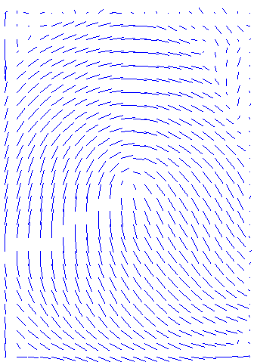

Рисунок 2.5 – Результат застосування локального усереднення орієнтацій

Проте, такий простий метод згладжування має свої недоліки:

1. Неефективний у випадку, коли присутня велика кількість некоректних оцінок орієнтацій.
2. Може нівелювати сингулярні точки відбитка.
3. Може зміщувати сингулярні точки типу “петля”.

**2.2.2 Методи обчислення поля частот**

Локальна частота (або щільність) $f_{xy}$ у точці [*x, y*] - це кількість ліній відбитку на одиницю довжини у деякій області з центром у точці [*x, y*], яка розташована перпендикулярно локальній орієнтації ліній $θ_{xy}$ у цій області. Поле частот відбитку **F**, аналогічно до поля орієнтацій **D**, може бути визначене, якщо локальні частоти визначені у всіх областях відбитка та представлені у вигляді матриці.

Локальна частота ліній відбитку змінюється для різних пальців, а також може змінюватися для різних областей одного й того ж відбитку.

У методі запропонованому в (Hong, Wan, and Jain (1998)) локальні частоти оцінюються на основі середньої кількості пікселів між сусідніми локальними максимумами значень пікселів вздовж напрямку, що є перпендикулярним до локальної орієнтації. Для цього поверхня S, що відповідає зображенню відбитка, розбивається на прямокутні області розміром 32 × 16 пікселів, ортогональні до локальних орієнтацій (рис 2.6).

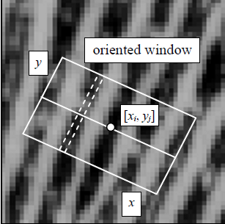

Рисунок 2.6 – Область для обчислення локальної частоти ліній відбитку

Локальна частота $f_{ij}$ в області з центром в $\left[x_{i}, y_{j}\right]$ визначається так:

1. Встановлюється локальна система координат локальної області таким чином, що вісь абсцис направлена перпендикулярно локальній орієнтації в області, а вісь ординат – паралельно.
2. Для кожного $x_{k}$ в області обчислюється сума всіх значень пікселів вздовж напряму паралельному локальній орієнтації. Таким чином отримується сигнатура області, за якою обчислюється частота.
3. $f_{ij}$ визначається як обернене до середньої відстані між сусідніми локальними максимами сигнатури області:

$f_{ij}=\frac{p}{\sum_{k=1}^{p}{s_{k}}}$, (2.16)

де $s_{k}$– відстань між сусідніми максимумами.

Цей метод швидкий і простий, проте важко отримати правдиві оцінки частоти ліній відбитку для зашумлених зображень. В таких випадках необхідно додатково використовувати інтерполяцію для значень сигнатур.

Іншим підходом до отримання більш точних оцінок є застосування ФНЧ до сигнатур, зокрема “ковзного середнього” (moving average), яке визначається як:

$x_{i}^{'}=\frac{1}{n+1}\sum_{k=-n/2}^{n/2}{x_{i+k }}$ (2.17)

Суть методу полягає в тому, що ми усереднюємо значення сигнатури в рамках деякого ковзаючого вікна розміром *n.* Після згладжування сигнатури можна застосувати інтерполяцію, для отримання більш точних результатів оцінок відстаней між сусідніми максимумами. На рисунку 2.7 зображений результат застосування “ковзного середнього”.

Недоліками згладжування є:

1. Важко визначити оптимальну кількість ітерацій застосування фільтру. При недостатній кількості ітерацій у сигнатурі будуть залишатись викиди, що спотворюватимуть результати, а при надмірній – можливе розгладжування та втрата локальних максимумів. Обидва випадки ведуть до спотворення результатів оцінки частоти ліній відбитку.
2. Значення на краях сигнатури не змінюються під час згладжування, що може призводити до спотворення результатів оцінки частот.

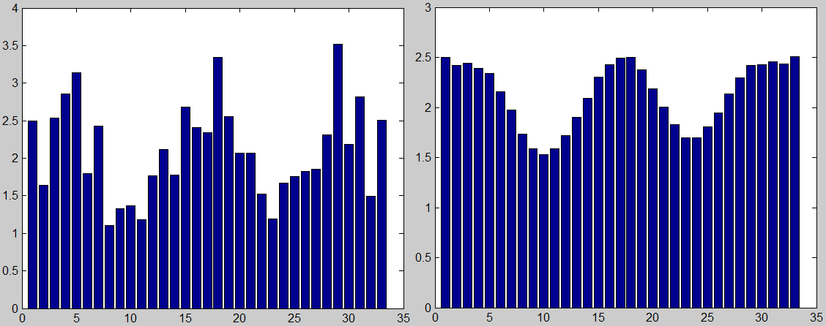

Рисунок 2.7 – Вигляд сигнатури до та після застосування двох ітерацій “ковзного середнього”

Іншим варіантом знаходження частоти ліній є оцінювання параметрів нелінійної регресійної моделі вигляду:

$y=a+b∙sin\left(cx+d\right)$ (2.18)

Даний підхід засновується на припущені, що сигнатура області являє собою зашумлений синусоїдальний сигнал з невідомими параметрами. Після оцінки параметрів регресійної моделі локальна частота області визначається як:

$f_{ij}=\frac{c}{2π}$ (2.19)

Цей метод дозволяє отримати доволі точні, порівняно з іншими методами, оцінки. Проте основним його недоліком є величезна обчислювальна складність: якщо поле частот зображення має розмір 32 × 24, при його обчисленні необхідно 768 разів проводити оцінку параметрів регресійної моделі (2.18). Приклад оцінювання регресійної моделі на основі сигнатури зображений на рисунку 2.8.

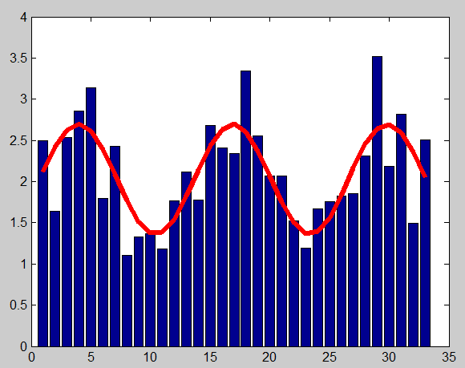

Рисунок 2.8 – Вихідна сигнатура та графік рівняння моделі регресії з оціненими параметрами

* + 1. **Методи знаходження сингулярних та ядрових точок відбитка**

Елегантний і практичний метод знаходження сингулярних точок заснований на індексі Пуанкаре (Kawagoe and Tojo (1984)). Нехай **G** – векторне поле, а **С –** крива, що перетинає усі вектори під прямим кутом, тоді індекс Пуанкаре $P_{G,C}$ визначається як сумарний поворот векторів **G** уздовж **С**. Графічна інтерпретація індексу Пуанкаре зображена на рисунку 2.9.

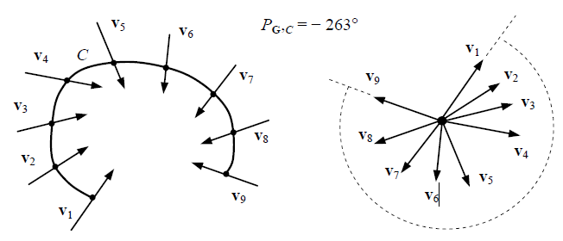

Рисунок 2.9 – Обчислення індексу Пуанкаре для векторного поля **G** уздовж кривої **С**

Нехай **G** – це дискретне векторне поле асоційоване з полем орієнтацій відбитку **D**, нехай $θ_{ij}$– елемент **D**, що знаходиться в [*i, j*], тоді індекс Пуанкаре $P_{G,C}(i,j)$ в [*i, j*] обчислюється так:

* Крива **С** – це замкнений шлях, визначений як упорядкована послідовність деяких елементів **D** таким чином, що [*i, j*] – це внутрішня точка **С.**
* $P_{G,C}(i,j)$ обчислюється як алгебраїчна сума різниць орієнтацій між сусідніми елементами **С.** Для обчислення різниці між сусідніми орієнтаціями необхідно визначити напрям (один з двох

можливих) для кожної з них. Для вирішення цієї проблеми необхідно випадково вибрати напрям для першого елемента послідовності, а для наступних елементів вибирати напрям найближчий до попереднього. Добре відомо, а також може бути легко показано те, що для замкнутих кривих індекс Пуанкаре приймає фіксовану множину значень. Сингулярні точки відбитку асоційовані з цими значеннями таким чином (див. рис 2.10):

$P_{G,C}\left(i,j\right)=\left\{\begin{aligned}0^{o}, якщо \left[i,j\right]не є сингулярною точкою \\ {360}^{o}, якщо \left[i,j\right]є точкою типу "завиток" \\ {180}^{o}, якщо \left[i,j\right]є точкою типу "петля" \\ -{180}^{o}, якщо \left[i,j\right] є точкою типу "дельта"\end{aligned}\right.$ (2.20)

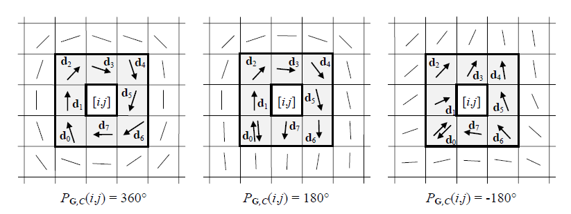

Рисунок 2.10 – Приклади різних сингулярних точок: завиток, петля та дельта

Зазвичай замкнений шлях **С** формують з елементів, що є сусідніми до елементу [*i*, *j*], таким чином створюючи послідовність з 8 елементів за годинниковою стрілкою, де нульовим елементом є лівий нижній сусід [*i*, *j*]. У такому випадку індекс Пуанкаре знаходиться як:

$P_{G,C}=\sum_{k=0…7}{angle(d_{k},d_{\left(k+1\right) mod 8})}$ (2.21)

Знаходження сингулярних точок у зашумлених та низькоякісних зображеннях є складною задачею. В таких випадках застосування методу на основі індексу Пуанкаре може приводити до знаходження фальшивих сингулярних точок. Для вирішення цієї проблеми необхідно провести згладжування поля орієнтацій відбитку за методом запропонованим у частині 2.2.1. На рисунку 2.11 відображені знайдені сингулярні точки відбитку до та після застосування згладжування до поля орієнтацій .

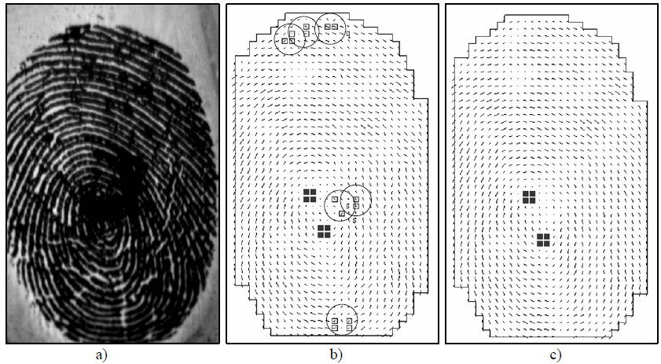

Рисунок 2.11 – а) Оригінальне зображення відбитку; b) Поле орієнтацій та знайдені сингулярні точки; c) Згладжене поле орієнтацій та знайдені сингулярні точки

На основі спостережень було помічено, що на одному відбитку пальця може бути присутня лише обмежена кількість сингулярних точок. Тому можна проводити ітеративне розгладжування поля орієнтацій (Karu and Jain (1996)) до тих пір, доки на ньому не залишиться задовільна кількість сингулярностей.

Також при аналізі різних класів відбитків були помічені наступні факти:

* Відбитки пальців типу “арка” не містять жодних сингулярних точок.
* Відбитки пальців типу “петля” містять по одній сингулярній точці типів “дельта” та “петля”.
* Відбитки типу завиток містять дві “петлі” (або один “завиток”) і дві “дельти”

Як тільки сингулярні точки знайдені, можна знайти ядрову точку відбитку, що визначається просто як найбільш північна “петля”. Проблеми виникають для відбитків типу “арка”, які не містять сингулярностей. У таких випадках можна використовувати метод запропонований у (Wegstein (1982)), який проводить пошук ядрової точки відбитку незалежно від його сингулярних точок. Ядро шукається шляхом сканування поля орієнтацій відбитка з метою пошуку *правильно сформованих арок*. Правильно сформована арка визначається як секстет суміжних орієнтацій, розташування яких нагадує арку. Ядрова точка вибирається як центр одного з секстетів, що формує найбільш ідеальну арку (див. рисунок 2.12).



Рисунок 2.12 – Ядрова точка “+”, що розташована у центрі секстету

* + 1. **Методи підвищення якості зображення**

Ефективність алгоритмів розпізнавання відбитків сильно залежить від якості вхідних зображень. У ідеальному зображенні лінії відбитку чітко видимі і мало змінюють напрям свого руху у окремих локальних областях. В таких випадках ці лінії можуть бути легко розпізнані, а мінуції відбитка точно виявлені. Але, на практиці, через різний стан шкіри (наприклад, шкіра суха, мокра, або присутні порізи), зашумленість зображення отриманого сенсором, занадто сильне або слабке притискання пальця до сенсору чи погану якість відбитку на самому пальці (наприклад, у людей похилого віку, робітників), велика кількість зображень відбитків мають низьку якість. У багатьох випадках одне зображення відбитку може містити регіони високої, середньої та поганої якості, де лінії зашумлені та пошкоджені. В загальному випадку існують такі типи пошкоджень відбитків:

1. Лінії не є неперервними – присутні невеликі розриви, або прогалини.
2. Паралельні лінії погано розділені, що пов’язано з присутністю шуму, який їх зливає.
3. Порізи та зморшки на пальці.

Тому, з метою підвищення ефективності алгоритмів ідентифікації, використовуються різноманітні методи підвищення якості зображення. Для будь-якого зображення відбитку його області можуть бути поділені на три категорії (див. рисунок 2.13):

* Чітка область: лінії можуть бути чітко відділені одна від одної.
* Область, що підлягає відновленню: лінії пошкоджені невеликою кількістю порізів, зморшок та шумів, але вони досі видимі і можуть бути відновлені.
* Область, що не підлягає відновленню: лінії пошкоджені настільки сильно та такою кількістю шуму, що їх відновлення не є можливим.

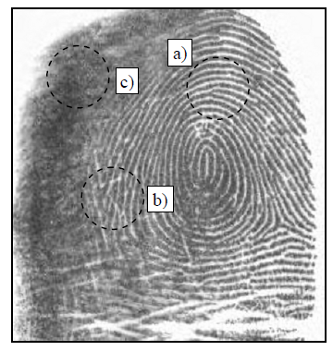

Рисунок 2.13 – Зображення відбитку, що містить області різної якості: а) чітка область; b) область, що підлягає відновленою; c) область, що не підлягає відновленню

При попіксельній обробці зображення з метою підвищення його якості нове значення кожного пікселя залежить лише від його минулого значення та деяких глобальних параметрів (але не від значень сусідніх пікселів). Техніки попіксельної обробки зображення не дають достатньо хороших результатів підвищення якості зображень відбитків, проте методи згладжування контрастності та нормалізації зображень можуть бути корисними у якості перших кроків більш складних алгоритмів покращення якості.

Підхід до нормалізації зображення використаний в (Hong, Wan, and Jain (1998)) визначає нове значення для кожного пікселя чорно-білого зображення як:

$I^{'}\left[x,y\right]=\left\{\begin{aligned}m_{0}+\sqrt{{\left(I\left[x,y\right]-m\right)}^{2}∙\frac{υ_{0}}{υ} }, якщо I\left[x,y\right]>m \\ m_{0}-\sqrt{{\left(I\left[x,y\right]-m\right)}^{2}∙\frac{υ_{0}}{υ}}, в іншому випадку\end{aligned}\right.$, (2.22)

де *m* та $υ$– це математичне сподівання та дисперсія зображення **І**, а $m_{0}$ та $υ_{0}$– бажані математичне сподівання та дисперсія після нормалізації. Приклад такої нормалізації зображений на рисунку 2.14.

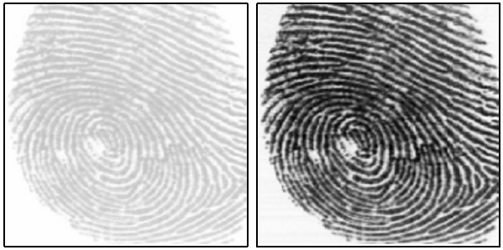

Рисунок 2.14 – Приклад нормалізації зображення ($m_{0}=100,υ_{0}=100$)

Так як локальні значення математичного сподівання та дисперсії можуть змінюватися для різних областей зображення, запропонована вище техніка нормалізації зображення може бути проведена для різних блоків зображення з різними параметрами $m_{0}$ та $υ_{0}$, які визначаються в залежності від характеристик конкретного блоку.

Застосування нормалізації є необхідним також у випадках, коли система може працювати з зображеннями один і тих самих відбитків пальців, що отримуються з сенсорів різних типів, так як для різних сенсорів можуть відрізнятися характеристики яскравості та контрастності у отриманих з них зображень.

Одною з найбільш розповсюджених технік підвищення якості зображень відбитків пальців є контекстуальна фільтрація. При традиційній фільтрації зображення лише один фільтр використовується при його згортці з зображенням. При контекстуальній фільтрації параметри фільтру змінюються в залежності від характеристик області, через яку проходять фільтри. Зазвичай, фіксована множина фільтрів з визначеними параметрами формується на початку алгоритму фільтрації, а під час виконання алгоритму один з них використовується для кожного окремого регіону зображення. У випадку контекстуальної фільтрації зображень відбитків параметри фільтру зазвичай визначаються локальною орієнтацію та частотою ліній відбитку. Добре налаштований під характеристики області відбитку фільтр може ефективно видаляти небажаний шум, зберігаючи вихідну структуру ліній відбитку.

Ефективними техніками контекстуальної фільтрації зображення є методи засновані на фільтрах Габора. Фільтри Габора мають параметри, що можуть бути використані для налаштування під особливості орієнтації та частоти ліній конкретної області відбитку. Фільтри Габора визначаються наступним рівнянням:

$g\left(x,y,θ,f\right)=\exp\left\{-\frac{1}{2}\left[\frac{x_{θ}^{2}}{σ_{x}^{2}}+\frac{y_{θ}^{2}}{σ_{y}^{2}}\right]\right\}∙cos\left(2πf∙x_{θ}\right)$, (2.23)

де параметр $θ$ визначає орієнтацію фільтра, а $f$– частоту синусоїдальної поверхні фільтра. Точка $[x_{θ},y_{θ}]$– це координати точки $\left[x,y\right]$ після її повороту навколо початку координат за годинниковою стрілкою на кут ${90}^{o}-θ$:

$\left[\begin{matrix}x_{θ} \\ y_{θ}\end{matrix}\right]=\left[\begin{matrix}cos({90}^{o}-θ) & sin({90}^{o}-θ) \\ -sin({90}^{o}-θ) & cos({90}^{o}-θ)\end{matrix}\right]\left[\begin{matrix}x \\ y\end{matrix}\right]$ (2.24)

Параметри $σ_{x}$ та $σ_{y}$ задають розтяг площини фільтру вздовж координатних осей. На рисунку 2.15 зображений приклад графіку фільтра Габора.

Щоб застосувати фільтр Габора до зображення необхідно визначити чотири його параметри: *θ*, *f*, $σ_{x},σ_{y}$. Очевидно, що значення частоти фільтра визначається локальною частотою ліній відбитка, а значення орієнтації – локальною орієнтацію відбитка. Визначення параметрів $σ_{x}$ та $σ_{y}$ потребує компромісу: чим більші значення, тим краще фільтруються шуми з зображення, але в той же час збільшується вірогідність появи фіктивних ліній відбитку; чим менші значення, тим менше вірогідність появи фіктивних ліній, але в той же час фільтрація є менш ефективною.

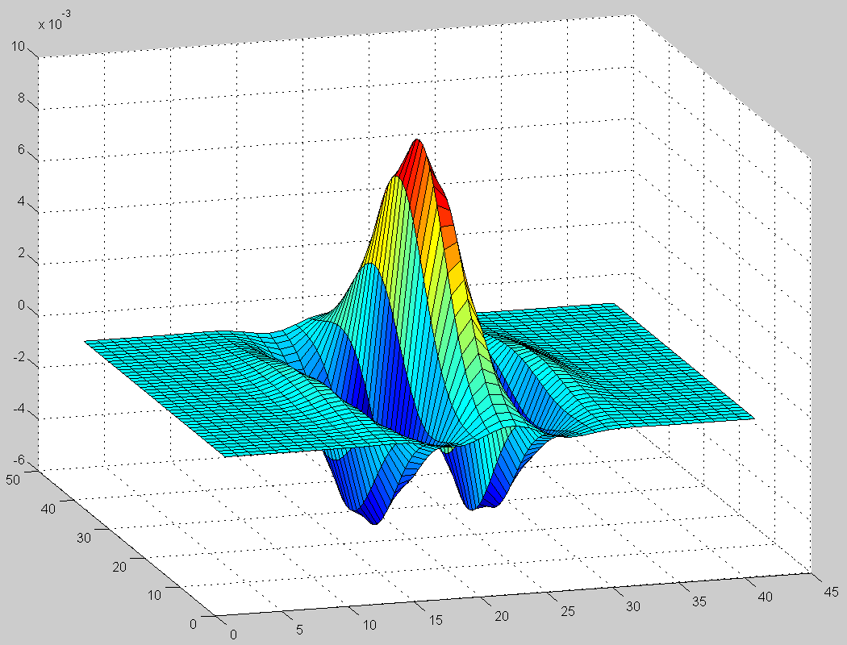

Рисунок 2.15 – Графік поверхні фільтра Габора

з параметрами: θ = 3π/4, f = 1/2, $σ_{x}=σ_{y}=3$

Базуючись на емпіричних даних (Hong, Wan, and Jain (1998)), було встановлено, що оптимальними є параметри $σ_{x}=σ_{y}=4$. Щоб пришвидшити обробку зображення, замість того, щоб обчислювати найбільш підходящий фільтр під час обробки області відбитку, множина фільтрів ${\{g}_{ij}\left(x,y\right)|i=1…n_{0}, j=1…n_{f}\}$ обчислюється та зберігається, де $n_{0}$– кількість дискретних орієнтацій $\{θ_{i}|i=1…n_{0}\}$ і $n_{f}$– кількість дискретних частот ${\{f}_{i}|j=1…n_{f}\}$. Потім кожна дискретна область зображення фільтрується за допомогою фільтра $g_{ij}\left(x,y\right)$, параметри $θ_{i}$ та $f_{j}$ якого найближчі до локальних орієнтації та частоти. Приклад такої бази фільтрів зображений на рисунку 2.16. На рисунку 2.17 показаний результат застосування контекстуальної фільтрації.

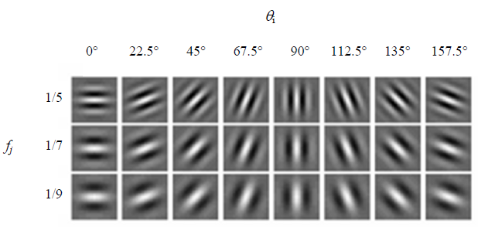

Рисунок 2.16 – Графічна репрезентація множини фільтрів Габора з параметрами $σ_{x}=σ_{y}=4$

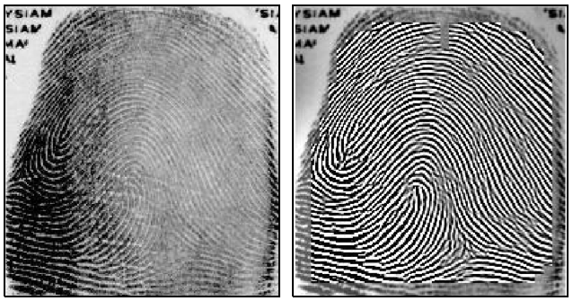

Рисунок 2.17 – Приклад фільтрації зображення фільтрами Габора. Справа результат фільтрації накладений на оригінальне зображення.

* 1. **Формування вектора ознак та співставлення відбитків**

Вектор ознак зображення відбитку формується на основі обчислення статистичних характеристик текстури відбитку. Перед обчисленням статистичних характеристик зображення піддається багаторівневому розкладу за допомогою двовимірного ДВП з метою аналізу текстури відбитку.

**2.3.1 Приклади вейвлетів**

**Вейвлет Хаара**

Один з перших та найбільш простих вейвлетів. Був запропонований угорським математиком Альфредом Хааром у 1909 році. Вейвлети Хаара мають компактний носій, але не є гладкими функціями.

Материнський вейвлет визначається таким чином:

$ψ\left(t\right)=\left\{\begin{aligned}1, 0≤t<1/2 \\ -1, \frac{1}{2}≤t<1 \\ 0, t∉[0,1)\end{aligned}\right.$ (2.25)

Скейлінг-функція визначається як:

$φ\left(t\right)=\left\{\begin{aligned}1, 0≤t<1 \\ 0, t∉[0,1)\end{aligned}\right.$ (2.26)

Відповідні графіки та ядра ФНЧ та ФВЧ зображені на рисунку 2.18 та в таблиці 2.1.

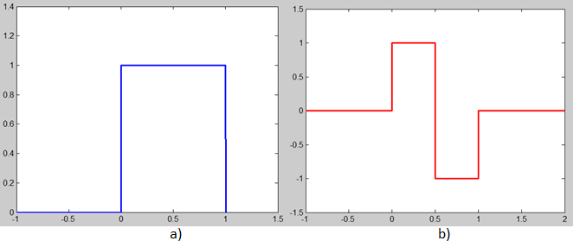

Рисунок 2.18 – Графіки вейвлет (a) та скейлінг-функції (b) для вейвлета Хаара

Таблиця 2.1 – Відповідні ядра ФНЧ та ФВЧ для ДВП:

|  |  |
| --- | --- |
| ФНЧ | $$[\frac{1}{\sqrt{2}}, \frac{1}{\sqrt{2}}]$$ |
| ФВЧ | $$[-\frac{1}{\sqrt{2}},\frac{1}{\sqrt{2}}]$$ |

**Вейвлети Добеші**

Сімейство вейвлетів з компактним носієм, що будуються ітераційним шляхом. Названі на честь математика з США Інгрид Добеші, яка першою побудувала дане сімейство.

Вейвлети будуються у вигляді тригонометричних поліномів. Наприклад, для вейвлету Добеші 2-го порядку графіки відповідних скейлінг-функції та материнського вейвлету мають вигляд як на рисунку 2.19:

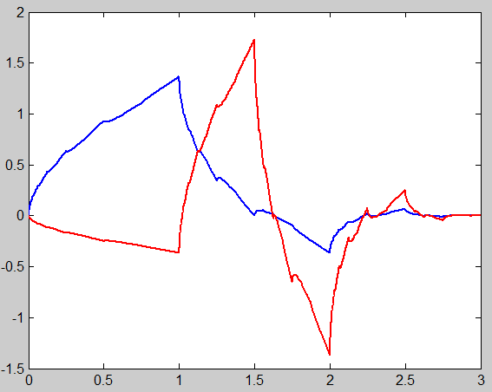

Рисунок 2.19 – Скейлінг-функція (червоним) та материнський вейвлет (синім) для вейвлета Добеші 2-го порядку

Відповідні дискретні ФНЧ та ФВЧ наведені у таблиці 2.2:

Таблиця 2.2 – ФНЧ та ФВЧ фільтри для вейвлета Добеші 2-го порядку

|  |  |
| --- | --- |
| ФНЧ | [-0.129409522550921, 0.224143868041857, 0.836516303737469, 0.482962913144690] |
| ФВЧ | [-0.129409522550921, 0.224143868041857, 0.836516303737469, 0.482962913144690] |

**2.3.2 Формування вектору ознак**

Після попередньої обробки зображення декомпозується за допомогою декількох рівнів двовимірного ДВП. Таким чином на кожному рівні декомпозиції ми отримуємо три набори деталізуючих коефіцієнтів (горизонтальні, вертикальні та діагональні). Для кожного набору деталізуючих коефіцієнтів обчислюються статистичні характеристики, з яких складається вектор ознак конкретного зображення відбитку пальця. В (Zin Mar Win) пропонується формувати вектор ознак з обчислених дисперсій деталізуючих коефіцієнтів:

$σ^{2}\left(W_{i}\right)=\frac{1}{M×N}\sum_{p=1}^{N}{\sum_{k=1}^{M}{{\left(W_{i}\left[p,k\right]-μ\right)}^{2}}}$, (2.27)

де $M$ та $N$ розміри відповідного набору деталізуючих коефіцієнтів $W_{i}$, $μ$– середнє значення коефіцієнтів у відповідному наборі.

Також до вектору ознак можуть входити обчисленні коефіцієнти асиметрії та ексцесу:

$As\left(W_{i}\right)=μ_{3}/σ^{3}$, (2.28)

$Ex\left(W_{i}\right)=\frac{μ_{4}}{σ^{4}}-3$, (2.29)

де $μ_{i}$– це центральний момент *i*-го порядку, що визначається як:

$μ_{i}=\frac{1}{M×N}\sum_{p=1}^{N}{\sum_{k=1}^{M}{{\left(W_{i}\left[p,k\right]-μ\right)}^{i}}}$, (2.30)

а $σ$ є середньоквадратичним відхиленням і дорівнює кореню з дисперсії.

Нехай до зображення застосовувалось n рівнів ДВП, а для кожного набору деталізуючих коефіцієнтів обчислювались s статистик, тоді загальна довжина вектору ознак $l=3*n*s$. Після обчислення вектор ознак зберігається у базу відбитків, якщо вхідне зображення належить до навчальної вибірки, або проводиться співставлення отриманого вектору з присутніми у базі векторами, якщо вхідний відбиток необхідно ідентифікувати.

* + 1. **Співставлення відбитків**

Співставлення відбитків відбувається на основі відстаней між векторами ознак у метричному просторі. Попарні відстані між обчисленим вектором ознак відбитку, що ідентифікується, та векторами ознак, що присутні у базу даних, порівнюються між собою. Розглядається відбиток, відповідний вектор якого є найближчим до вхідного вектору. Якщо відстань між відбитком БД, що розглядається, та вхідним відбитком не перевищує задане порогове значення, цей відбиток вважається іншою копією вхідного відбитку. У іншому випадку вхідний відбиток вважається не ідентифікованим. Порогове значення зазвичай вибирається емпірично, таким чином, щоб алгоритм ідентифікації був найбільш ефективним.

При співставленні зазвичай застосовують наступні типи метрик:

* Евклідова:

$d\left(x,y\right)=\sqrt{\sum_{i=1}^{n}{{\left(x_{i}-y_{i}\right)}^{2}}}$ (2.31)

* Канбера:

$d\left(x,y\right)=\sum_{i=1}^{n}{\frac{{|x}_{i}-y_{i}|}{\left|x_{i}\right|+\left|y_{i}\right|}}$ (2.32)

* Чебишова:

(2.33)

* 1. **Критерії якості алгоритмів ідентифікації відбитків**

Зазвичай при оцінці якості АСІВ використовують декілька статистик, які у поєднанні характеризують надійність роботи системи:

1. False Acceptance Rate (FAR) **–** це ймовірність того, що відбиток, який відсутній у базі, буде помилково ідентифікований в якості іншого відбитка. Ця величина оцінюється як відношення кількості помилкових ідентифікацій (*MC*) до загального розміру тестової вибірки *N*:

$FAR=\frac{MC}{N}*100\%$ (2.34)

1. False Rejection Rate (FRR) **–** це ймовірність того, що система не розпізнає відбиток, який вже присутній у БД системи. Ця величина оцінюється як відношення кількості відбитків (*MMC*), що не були розпізнанні, до загального розміру тестової вибірки:

$FRR=\frac{MMC}{N}*100\%$ (2.35)

1. Total Success Rate (TSR) **–** це відношення кількості правильно ідентифікованих відбитків (*SMC*), до загального розміру тестової вибірки:

(2.36)

* 1. **Алгоритм розв’язку задачі, що пропонується в роботі**

У даній роботі пропонується наступний алгоритм формування вектору ознак відбитку:

1. Вхідне зображення розбивається на блоки розміром 17 $×$ 17 пікселів.
2. Обчислюється локальні орієнтації у кожному блоці зображення за допомогою методу, що засновується на рівнянні (2.7). Для обчислення градієнту зображення використовується оператор Собеля.
3. Проводиться згладжування поля орієнтацій.
4. За допомогою методу, що базується на рівнянні (2.16), обчислюються локальні частоти ліній відбитку для кожного блоку зображення. При знаходження локальних максимумів для сигнатур блоків проводиться згладжування за допомогою метода “ковзного середнього”.
5. За допомогою індексів Пуанкаре визначаються сингулярні точки та ядрова точка відбитку.
6. Формується область зображення розміром 128 $×$ 128 пікселів з центром у ядровій точці відбитку. Надалі усі операції проводяться лише з цією областю.
7. До кожного блоку зображення застосовується фільтр Габора з відповідними до цього блоку параметрами частоти та орієнтації.
8. Область відбитку навколо ядрової точки декомпозується за допомогою однорівневого ДВП, що використовує різні сімейства вейвлетів.
9. Формується упорядкований вектор ознак на основі дисперсій обчислених для деталізуючих коефіцієнтів, що були отримані на кожному рівні ДВП.

При співставленні векторів ознак використовується Евклідова метрика.

**Висновки до розділу 2**

У даному розділі була наведена загальна структура алгоритму ідентифікації відбитків пальців, що заснований на текстурних характеристиках зображень.

Була описана схема попередньої обробки зображення з метою його покращення, в рамках якої наведено конкретні методи обчислення поля орієнтацій, поля частот зображення. Наведений метод фільтрування на основі фільтрів Габора, що дозволяє покращувати якість зображень відбитків пальців. Також були наведені методи пошуку сингулярних на ядрових точок відбитків.

Описаний метод формування вектора ознак відбитку на основі статистичних характеристик коефіцієнтів, отриманих в результаті багаторівневого дискретного вейвлет перетворення. Також були розглянуті основні приклади вейвлетів.

Наприкінці розділу надані основні критерії якості АСІВ та алгоритм ідентифікації відбитків, що пропонується в даній роботі.

**РОЗДІЛ 3**

**АРХІТЕКТУРА ТА АНАЛІЗ РЕЗУЛТАТІВ РОБОТИ**

* 1. **Вибір платформи та мови реалізації**

В якості мови реалізації та платформи для АСІВ, що була розроблена в рамках даної роботи, була вибрана об’єктно орієнтовна мова програмування Java та відповідна однойменна платформа.

Основними перевагами мови Java є простота, популярність, яка призвела до появи великої кількості вільно доступних бібліотек, та незалежність відповідної платформи від архітектури системи, на якій вона працює. Під “незалежністю від архітектури” мається на увазі те, що програма, написана на мові Java, працюватиме на будь-якій підтримуваній апаратній чи системній платформі без змін у початковому коді та перекомпіляції. Це дозволяє використовувати програму написану на Java не лише на персональних комп’ютерах, а й на більшості сучасних мобільних пристроїв завдяки існуванню технології Java ME (Java Platform, Micro Edition), що є підмножиною платформи Java для пристроїв з обмеженими ресурсами, наприклад: стільникових телефонів, кишенькових комп’ютерів тощо.

Додатковою перевагою на користь Java служить існування стандартних бібліотек, що призначені для розробки графічного інтерфейсу користувача. Прикладом такої бібліотеки є Swing, що була використана для розробки інтерфейсу в даній роботі.

* 1. **Архітектура розробленої системи**

У ході даної роботи програмно реалізовано алгоритм запропонований у розділі 2, а також створений графічний користувацький інтерфейс для роботи зі створеною АСІВ.

UML діаграма класів створеного програмного продукту зображена на рисунку 3.1. Весь вихідний код структурований у п’ять Java пакетів: matching, model, preprocessing, ui та wavelets. Пакет preprocessing містить класи, які реалізовують кроки алгоритму, які напрямлені на покращення якості вихідного зображення відбитку. Зокрема, у цьому пакеті знаходяться класи, за допомогою яких обчислюється поле орієнтацій та частот відбитку, проводиться фільтрація зображення за допомогою фільтрів Габора. Пакет wavelets містить клас, який реалізує одновимірне та двовимірне ДВП, що дозволяє використовувати різні вейвлети. Пакет model містить абстракцію таких сутностей як палець та його відбиток, а також реалізацію алгоритму створення вектора ознак відбитку. Пакет matching реалізує зберігання та співставлення відбитків на основі векторів ознак. Пакет ui містить класи, що реалізують графічний користувацький інтерфейс.

Система дозволяє створювати та наповнювати базу відбитків пальців. Кожен запис, що відповідає відбитку пальцю, може містити декілька його різних зображень. Також система дозволяє видаляти як окремі зображення, так і відповідні записи відбитків. Система дозволяє ідентифікувати відбиток завантаженого зображення.

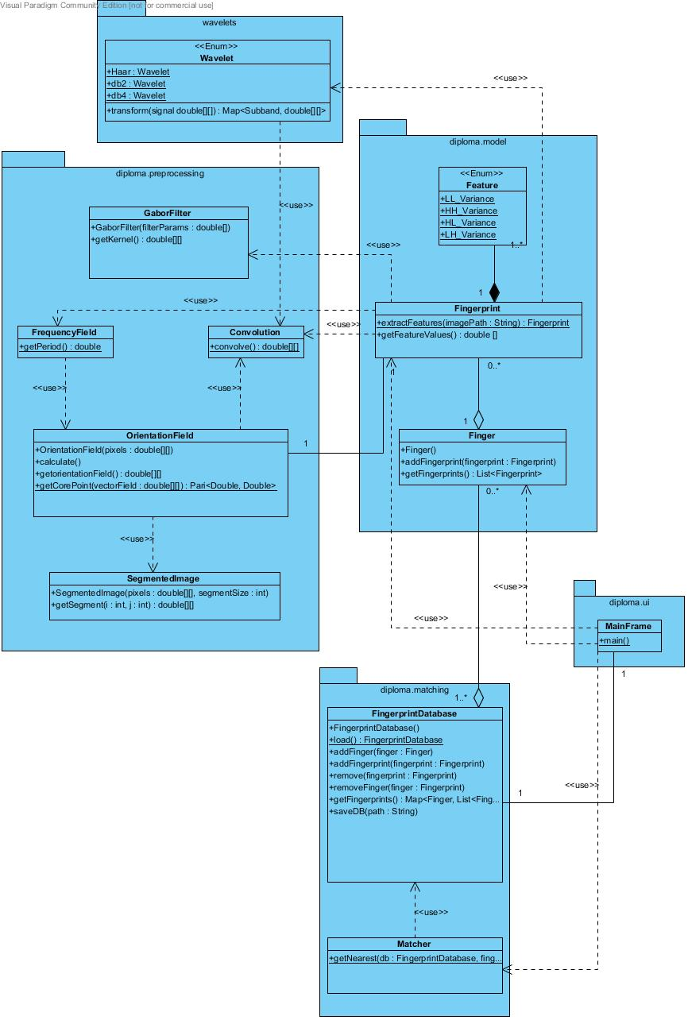

Рисунок 3.1 – Діаграма класів

UML діаграма прецедентів розробленого програмного продукту зображена на рисунку 3.2.

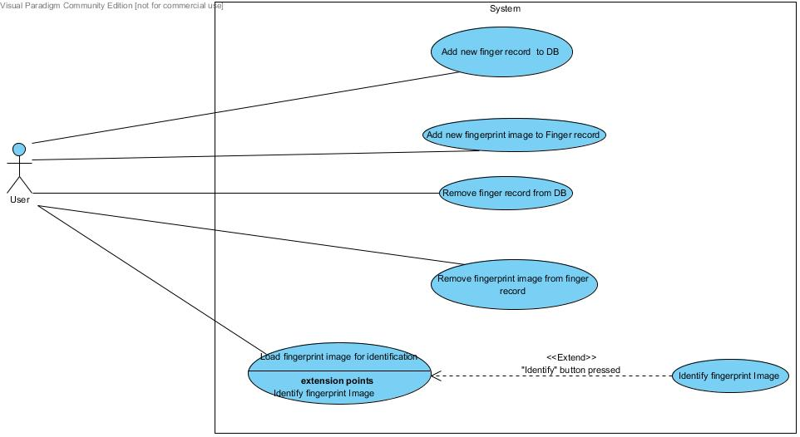

Рисунок 3.2 – Діаграма прецедентів

Графічний користувацький інтерфейс складається з головна вікна програми, що розділене навпіл. Зліва користувач може бачити завантажене ним зображення, а справа зображення поточного вибраного відбитка з бази, або зображення відбитка, який є результатом ідентифікації. Інтерфейс містить ряд кнопок, що дозволяє: запустити процес ідентифікації, видалити зображення з бази, видалити відбиток з бази, додати відбиток до бази, додати зображення до бази, завантажити нове зображення відбитку для ідентифікації. На рисунку 3.3 зображене головне вікно графічного інтерфейсу.

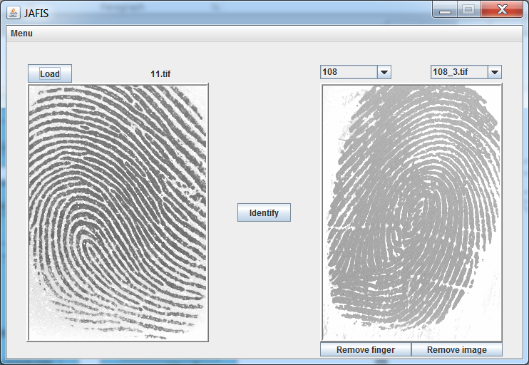

Рисунок 3.3 – Графічний інтерфейс програми

* 1. **Керівництво користувача АСІВ**

База даних системи складається з записів *відбитків* та відповідних *зображень відбитків*. Відбиток – це контейнер, який може містити різну кількість своїх зображень.

**Додання нового відбитку до бази**. Щоб додати в базу даних новий відбиток, необхідно:

1. Вибрати в меню головного вікна пункт *Add finger* (див. рис 3.4)*.*

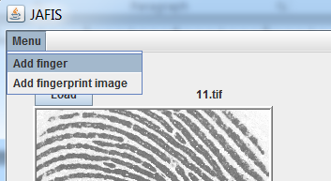

Рисунок 3.4 – Вибір пункту меню

1. У діалоговому вікні, що з’явилося, вказати текстовий ідентифікатор відбитку та натиснути *ОК* (див рис 3.5)*.*

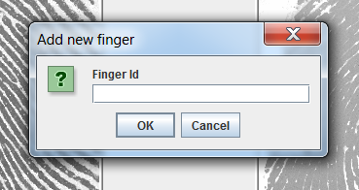

Рисунок 3.5 – Діалогове вікно для вводу ідентифікатору

**Додання нового зображення відбитку до бази**. Щоб додати у базу даних нове зображення, необхідно:

1. Вибрати у лівому списку ідентифікатор відбитку, до якого додається зображення (див. рис 3.6).

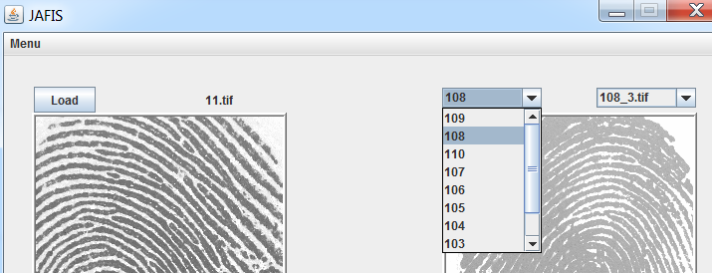

Рисунок 3.6 – Вибір відбитку

1. Вибрати в меню головного вікна пункт *Add fingerprint*.
2. У вікні, що з’явилося, вибрати відповідний файл, що містить зображення відбитку (див. рис 3.7).

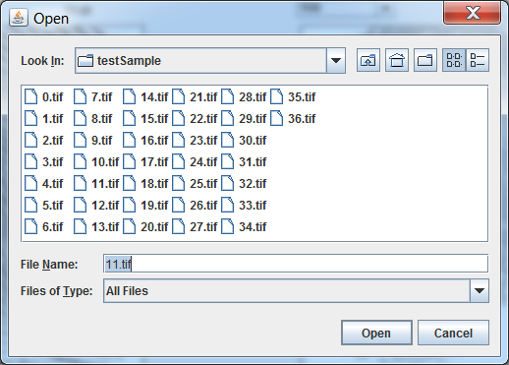

Рисунок 3.7 – Вікно вибору файлу

**Видалення зображення відбитку з бази**. Для того, щоб видалити зображення відбитку з бази, необхідно:

1. Вибрати у лівому списку ідентифікатор, який відповідає відбитку, якому належить зображення, що необхідно видалити.
2. Вибрати у правому списку назву файлу, що відповідає зображенню, яке необхідно видалити (див. рис 3.8).

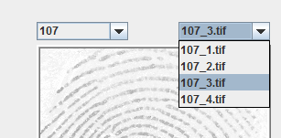

Рисунок 3.8 – Вибір зображення в базі

1. Натиснути кнопку *Remove image* (див. рис 3.9)*.*

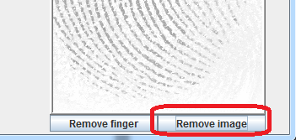

Рисунок 3.9 – Кнопка видалення зображення

1. У діалоговому вікні, що з’явилося, підтвердити видалення, натиснувши *Yes* (див. рис 3.10)*.*



Рисунок 3.10 – Підтвердження видалення зображення

**Видалення відбитку з бази**. При видаленні відбитку з бази видаляються усі його відповідні зображення. Для того, щоб видалити відбиток з бази, необхідно:

1. Вибрати у лівому списку ідентифікатор відбитку, що видаляється.
2. Натиснути кнопку *Remove finger.*
3. У діалоговому вікні, що з’явилося, підтвердити видалення, натиснувши *Yes.*

**Завантаження зображення відбитку для ідентифікації**. Щоб завантажити у систему зображення відбитку, яке необхідно ідентифікувати, необхідно:

1. Натиснути на кнопку *Load* (див. рис 3.11).
2. У вікні вибору файлу, що з’явилося, вибрати відповідне зображення.

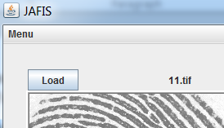

Рисунок 3.11 – Кнопка Load

**Ідентифікація відбитку**. Для того, щоб ідентифікувати відбиток пальця, що зображений на завантаженому на попередньому пункті зображенні, необхідно:

1. Натиснути на кнопку *Identify*, що знаходиться у центрі головного вікна програми.
2. У разі успішної ідентифікації з’явиться діалогове вікно, з повідомленням про це. У правій частині вікна відобразиться відповідне ідентифікованому зображення відбитку (див. рис 3.12).

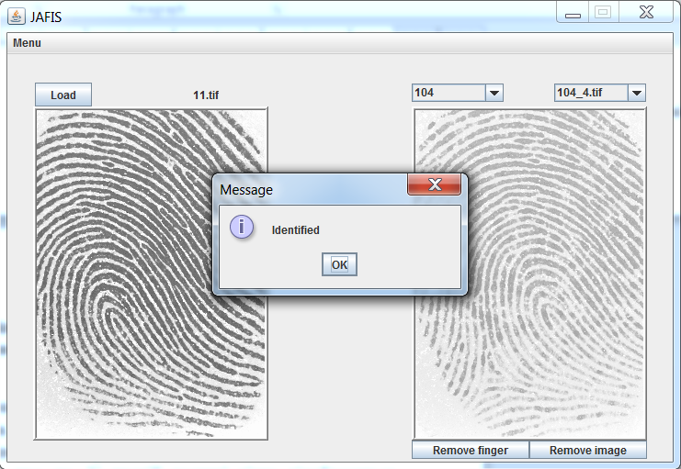

Рисунок 3.12 – Успішна ідентифікація

1. У разі, якщо ідентифікувати відбиток не вдалося, з’явиться діалогове вікно з повідомленням про невдачу.
   1. **Експериментальне дослідження ефективності роботи алгоритму**

Для проведення експериментів щодо ефективності роботи розробленої системи була використана база даних відбитків розміром у 71 зображення, кожне з яких має розмір 256 × 364 пікселів. База відбитків була розділена на тренувальну вибірку, що містила 34 зображення, та тестову – 37 зображень. Зображення, що використовувались мали погану якість та містили велику частку викривлень та шумів. При проведені експериментів порівнювалися модифікації алгоритму, які використовували однорівневе ДВП на основі вейлетів:

1. Хаара.
2. Добеші 2-го порядку.
3. Добеші 3-го порядку.

Розглянемо отримані під час експериментів результати. В таблицях (3.1) – (3.2) наведено показники TSR, FRR та FAR в залежності від вибраного порогового значення $t$ при ідентифікації відбитків з використанням різних модифікацій алгоритму. Графічне представлення даних таблиць зображено на рисунках (3.13) – (3.15).

Таблиця 3.1 – Показники TSR, FRR та FAR модифікації алгоритму на основі вейвлетів Хаара

|  |  |  |  |  |  |  |  |  |  |  |  |  |  |  |
| --- | --- | --- | --- | --- | --- | --- | --- | --- | --- | --- | --- | --- | --- | --- |
| *t* | 0.01 | 0.02 | 0.03 | 0.04 | 0.05 | 0.06 | 0.07 | 0.08 | 0.09 | 0 | 0.11 | 0.12 | 0.13 | 0.14 |
| TSR,% | 8 | 24 | 43 | 65 | 70 | 76 | 76 | 78 | 84 | 84 | 84 | 86 | 86 | 86 |
| FRR,% | 89 | 73 | 49 | 27 | 22 | 16 | 16 | 14 | 8 | 8 | 8 | 5 | 5 | 3 |
| FAR,% | 3 | 3 | 8 | 8 | 8 | 8 | 8 | 8 | 8 | 8 | 8 | 8 | 8 | 11 |

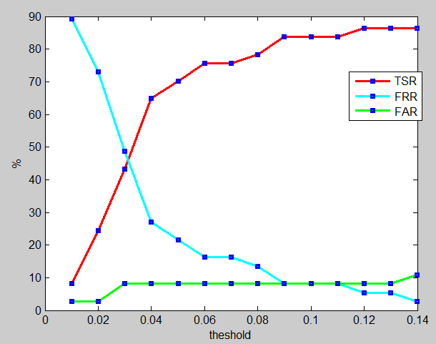

Рисунок 3.13 – Показники TSR, FRR та FAR модифікації алгоритму на основі вейвлетів Хаара

Таблиця 3.2 – Показники TSR, FRR та FAR модифікації алгоритму на основі вейвлетів Добеші 2-го пордку

|  |  |  |  |  |  |  |  |  |  |  |  |  |  |  |
| --- | --- | --- | --- | --- | --- | --- | --- | --- | --- | --- | --- | --- | --- | --- |
| *t* | 0.01 | 0.02 | 0.03 | 0.04 | 0.05 | 0.06 | 0.07 | 0.08 | 0.09 | 0.1 | 0.11 | 0.12 | 0.13 | 0.14 |
| TSR,% | 27 | 57 | 73 | 78 | 78 | 81 | 81 | 81 | 81 | 81 | 81 | 81 | 81 | 81 |
| FRR,% | 70 | 38 | 22 | 11 | 8 | 3 | 3 | 3 | 3 | 3 | 3 | 3 | 3 | 3 |
| FAR,% | 3 | 5 | 5 | 11 | 14 | 16 | 16 | 16 | 16 | 16 | 16 | 16 | 16 | 16 |

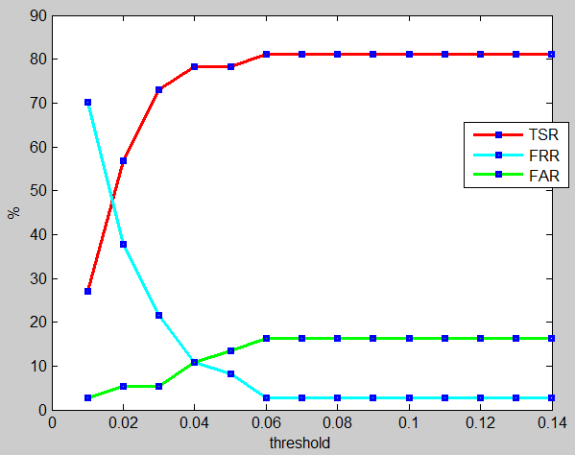

Рисунок 3.14 – Показники TSR, FRR та FAR модифікації алгоритму на основі вейвлетів Добеші 2-го порядку

Таблиця 3.3 – Показники TSR, FRR та FAR модифікації алгоритму на основі вейвлетів Добеші 3-го порядку

|  |  |  |  |  |  |  |  |  |  |  |  |  |  |  |
| --- | --- | --- | --- | --- | --- | --- | --- | --- | --- | --- | --- | --- | --- | --- |
| *t* | 0.01 | 0.02 | 0.03 | 0.04 | 0.05 | 0.06 | 0.07 | 0.08 | 0.09 | 0.1 | 0.11 | 0.12 | 0.13 | 0.14 |
| TSR,% | 32 | 65 | 70 | 78 | 78 | 78 | 78 | 78 | 78 | 78 | 78 | 78 | 78 | 78 |
| FRR,% | 59 | 22 | 16 | 3 | 3 | 3 | 3 | 3 | 3 | 3 | 3 | 3 | 3 | 3 |
| FAR,% | 8 | 14 | 14 | 19 | 19 | 19 | 19 | 19 | 19 | 19 | 19 | 19 | 19 | 19 |

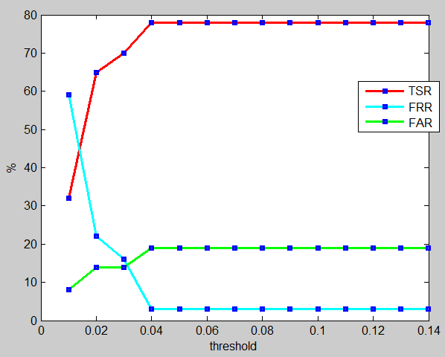

Рисунок 3.15 – Показники TSR, FRR та FAR модифікації алгоритму на основі вейвлетів Добеші 3-го порядку

* 1. **Аналіз отриманих результатів**

З аналізу експериментальних даних випливає, що найбільш ефективним з розглянутих є алгоритм на основі вейвлетів Хаара, максимальне значення TSR досягає 86% при найменшому значенні FAR рівному 16%. Модифікації алгоритму на основі вейвлетів Добеші показали подібні одне до одного результати. Їх показники TSR та FAR є гіршими відносно відповідних показників для алгоритму на основі вейвлетів Хаара при такому самому рівні FRR. Виходячи з цього в розробленій у ході даної роботи АСІВ використовується алгоритм на основі вейвлетів Хаара з пороговим значенням $t=0.13$.

**Висновки до розділу 3**

В розділі проведено обґрунтування вибору платформи для реалізації програмного продукту. Також описана архітектура розробленого продукту у термінах UML, описана структурна організація вихідного коду системи в залежності від функціонального призначення окремих модулів.

Проведений огляд графічного користувацького інтерфейсу розробленої системи та надане докладне керівництво користувача.

На основі проведеного експериментального дослідження щодо ефективності модифікацій алгоритму ідентифікації на основі різних типів вейвлетів зроблено висновок, що найбільш оптимальним є використання у алгоритмі однорівневого ДВП на основі вейвлетів Хаара.